**CENTER DE BREVET TECHNICIEN SUPERIEUR-SAFI BRANCHE :**

CONCEPTION DES PRODUITS INDUSTRIEL CPI

**Conception d’un Bras Robotisé**

**Présentée par :**

* MELLAS MOHAMMED
* OUSSAMA SAMYH

**Encadrée par :**

* Mme. KHADIJA NAWALI

Année Universitaire 2023/2024

Tableau de Contenu :

. **REMERCIEMENTS** 5

**I.** **Introduction Générale :** 6

**II.** **Généralité sur la Robotique :** 8

**1.** **Introduction :** 8

**2.** **Définition d’un bras Robotique :** 9

**3.** **Les Types de Robot :** 10

a. Les Robot Mobile : 10

b. Les Robot Manipulateurs : 11

**III.** **Analyse de Project :** 12

**1.** **Analyse Fonctionnelle :** 12

a. Introduction : 12

❖ **Importance de l'Analyse Fonctionnelle** 13

❖ **Concepts de Base** 13

❖ **Applications Pratiques** 14

❖ **Conclusion** 14

b. Bête a Corne : 14

c. Diagramme SADT : 15

d. Diagramme Pieuvre : 17

e. Diagramme FAST 19

**2.** **Management de Project :** 20

a. Introduction : 20

b. Logiciel Gantt : 21

i. Définir les Tâches et les Phases du Projet : 21

ii. Estimer la Durée des Tâches 22

iii. Allouer les Ressources : 22

iv. Créer le Diagramme de Gantt 22

v. Suivi et Mise à Jour : 22

vi. Autre Logiciel de Gantt : 23

**Conclusion** 23

c. Notre Planning : 23

**IV.** **Étude Mécanique :** 25

**1.** **Analyse statique :** 25

a. Schéma cinématique : 26

b. Les figures planes : 26

c. Graphe de structure : 27

d. Hyperstatisme : 28

i. Objectifs et Avantages de l'Hyperstatisme : 28

ii. Exemples d'Applications : 29

iii. Calcule de l'hyperstatisme : 30

iv. Conclusion : 30

**2.** **Analyse cinématique :** 31

a. Mouvement de la pince 31

i. Détermination de loi entrer sotie du système 31

a. Détermination de couple : 38

i. Détermination de couple remmené sur l’axe de la Bras articulé 2 : 39

ii. Détermination de couple remmené sur l’axe de la Bras articulé 1 : 40

iii. Détermination de couple remmené sur l’axe de la Bras articulé 0 : 40

b. Détermination de vitesse de rotation : 42

i. Détermination de vitesse de rotation remmené sur l’axe de la Bras articulé 2 : 42

ii. Détermination de vitesse de rotation remmené sur l’axe de la Bras articulé 1 : 42

**4.** **Choix des Actionneurs :** 43

a. Les Moteurs Pas à Pas 43

i. Fonctionnement des Moteurs Pas à Pas 44

b. Types de Moteurs Pas à Pas 44

i. Moteurs pas à pas à réluctance variable : 44

ii. Moteurs pas à pas à aimant permanent : 45

iii. Moteurs pas à pas hybrides : 45

c. Avantages et Inconvénients des Moteurs Pas à Pas 45

i. Avantages : 46

ii. Inconvénients : 46

d. Catalogue : 47

**5.** **Transformation de mouvement :** 52

a. Pourquoi utiliser la transformation de mouvement ? 54

b. Les réducteurs planétaires : 56

i. Fonctionnement : 56

ii. Types de Réducteurs Planétaires : 57

iii. Applications courantes : 57

c. Dimensionnement de Réducteur pour chaque Moteur : 57

i. Dimensionnement de Réducteur pour $M0$ : 58

ii. Dimensionnement de Réducteur pour $M1$ : 61

**6.** **Conception sur logiciel Catia V5 :** 62

a. Quelque Généralité sur Catia : 62

i. Quelque Raccourcis : 62

ii. Composants de l’interface : 63

b. Prototypage du système mécanique : 68

i. Vue d’ensemble : 68

ii. Vue Éclater : 69

iii. Mise en plan des pièces : 70

**7.** **Étude de Resistance de Matériaux :** 80

a. Introduction sur la Résistance des Matériaux : 80

i. Importance de la Résistance des Matériaux : 80

ii. Concepts de Base : 80

iii. Applications Pratiques : 81

b. Resistance de Matériaux des pièces critique dans le system : 82

i. Conditions aux limites : 82

ii. Maillage déformé : 83

iii. Critère de Von Mises (aux nœuds) : 84

i. Support Rotatif Conditions aux limites : 84

ii. Maillage déformé : 85

iii. Critère de Von Mises (aux nœuds) : 86

i. Bras 01 Conditions aux limites : 86

ii. Maillage déformé : 87

iii. Critère de Von Mises (aux nœuds) : 88

**V.** **Étude Électrique et Électronique :** 89

**1.** **Dimensionnement de la Batterie :** 89

a. Calcul des Besoins Énergétiques : 89

i. Calcule de Courant et de Puissance des Moteurs Pas à Pas : 90

b. Estimation de Courant Total : 90

c. Déterminer le Temps de Fonctionnement : 90

d. Sélection de Type de Batterie : 91

**2.** **Prototypage de Schéma Électrique et Électronique :** 93

a. Comment Controller Un Seul moteur par Arduino sur Proteus : 93

i. Création de Circuit : 93

ii. Écrire le code de Fonctionnement sur Arduino IDE et exécuté le : 94

iii. Exporter le code Compilé : 95

iv. Importer le code Compilé sur Arduino dans Proteus : 96

b. Comment Controller 3 Moteur sur le Logiciel Proteus par Arduino 99

c. Application de la loi enter sortie sur Le code de Contrôle du Moteurs : 102

**VI.** **Références :** 106

**1.** **Technologie Utilisée :** 106

**VI. Conclusion Generale :** 106

# REMERCIEMENTS

Avant de commencer, nous tenons à exprimer notre gratitude à **Allah**, qui nous a donné la force et l'opportunité de mener à bien ce projet, d'atteindre notre objectif et de réaliser notre souhait.

Nous remercions chaleureusement les membres de nos familles ainsi que notre encadrante, **Mme Khadija** **Nawali**, pour son soutien indéfectible, sa disponibilité et ses précieux conseils tout au long de la réalisation de ce travail.

Nos plus sincères remerciements vont également à tous nos enseignants de ces deux dernières années, ainsi qu'à l'ensemble du corps professoral et administratif du **Centre de Préparation du Brevet de Technicien Supérieur de Safi.**

Enfin, nous exprimons notre reconnaissance à toutes les personnes ayant contribué, de près ou de loin, à la réalisation de ce projet.

# **Introduction Générale :**

La robotique est considérée comme l’un des grands axes de progrès scientifiques et techniques, elle consiste à l’automatisation de nombreux secteurs de l’activité humaine afin d’augmenter la productivité dans les entreprises, stimuler la compétitivité entre eux et surtout pouvoir travailler dans des zones à haut risque.

Le secteur d'activité des systèmes robotiques s'est élargi de façon importante en particulier dans le domaine médical, spatial, industriel, militaire et dans le domaine de l’agriculture.

Depuis le milieu des années 70, la robotique est devenue une science extrêmement populaire dans les milieux universitaire. Elle est multidisciplinaire où on trouve la mécanique, l’électronique numérique et analogique, l’électrotechnique, l’électromécanique, la programmation, l’intelligence artificielle ainsi que l’automatique.

Les premiers robots manipulateurs sont des robots à structure série simple. Cette structure articulée est une chaîne ouverte formée d’une succession de segments reliés entre eux par des liaisons à un seul degré de liberté. Chaque articulation est motorisée par un actionneur situé à l’articulation ou sur l’un des segments précédents. Ces robots ont pour avantage de disposer d’un grand volume de travail et d’être relativement simples sur le plan des calculs liés à leur commande.

Dans le cadre d’obtention du **brevet de technicien supérieur en conception du produit industriel,** noua avons décidés de réaliser un projet en lien a notre spécialité. Notre travail consiste à concevoir et modéliser un robots manipulateur contrôlable à distance. Ce dernier sera formé d’une base et de trois segments en suivant des procédures et des techniques de calcul habituellement utilisées pour les robots. Pour cela, on va établir les modèles géométriques et cinématiques …

Notre projet en question a pour objectif d’aider les personnes à déplacer des solides de masse de 5kg quelle que soit dans le domaine militaire, médecine ou dans l’industrie on générale en se basant sur (Analyse fonctionnelle, analyse statique, analyse dynamique, choix des actionneurs et des réducteurs, étude électrique et électronique, conception par logiciel).

# **Généralité sur la Robotique :**

## **Introduction :**

Ce chapitre traite d’une façon générale les robots et met l’accent sur les bras robotiques, leurs composants ainsi que leur intérêt dans différents domaines (spatial, médical, industriel …)

À l’origine les robots ont été réalisés pour remplacer les travailleurs humains et pour résoudre les problèmes dangereux qui les rencontraient à l’époque.

Historiquement le mot « robot » a été introduit en 1920 par l’écrivain tchèque KAREL CAPER dans sa pièce de théâtre ROSSUM IS UNIVERSEL ROBOTS. Ce travail désigne une machine qui peut remplacer l’Homme dans toutes ces taches.

Dans nos jours les robots ont prouvé efficacement leur importance dans tous les domaines avec une grande rapidité, un faible cout et une grande précision ….

## **Définition d’un bras Robotique :**

Selon la RIA (Robot Institute of America), Un bras robotique c’est un robot qui doit être reprogrammable multifonctionnel conçu pour déplacer des matériaux, des pièces, des outils ou tout autre dispositif spécialisé au moyen d’une série de mouvements programmés et d’accomplir une variété d’autres tâches. L’ISO (International Standard Organisation) a défini comme étant une machine mue par un mécanisme incluant plusieurs degrés de libertés, ayant souvent l’apparence d’un ou plusieurs bras se terminant par un poignet capable de tenir des outils, des pièces ou un dispositif d’inspection.

Pour le sens commun, un robot est un dispositif mécanique articulé capable d’imiter certaines fonctions humaines telles que la manipulation d’objets ou la locomotion, dans le but de remplacer l’homme pour la réalisation de certaines tâches matérielles.

D’une façon générale, un bras robotique quelconque doit obéir aux 3 règles suivantes de la robotique :

* Un robot ne peut porter atteinte à un être humain, ni en restant inactif laisser cet être humain exposé au danger.
* Un robot doit obéir aux ordres donnés par les êtres humains, sauf si de tels ordres sont en contradiction avec la Première Loi.
* Un robot doit protéger sa propre existence dans la mesure où cette protection n’est pas en contradiction avec la Première ou la Deuxième Loi de la robotique.

## **Les Types de Robot :**

Les robots peuvent également être classes en deux grandes catégories :

* Les robots mobiles.
* Les robots manipulateurs.

### Les Robot Mobile :

Un robot mobile est un véhicule doté de moyens de locomotion qui lui permettent de se déplacer suivant son degré d'autonomie il peut être doté de moyens de perception et de raisonnement.

* **Classification d’un Robot Mobile :**

La classification des robots mobiles se fait suivant plusieurs critères (degré d'autonomie, système de locomotion, énergie utilisée ...).

La classification la plus intéressante, et la plus utilisée est selon leur degré d'autonomie. Un robot mobile autonome est un système automoteur doté de capacités décisionnelles et de moyens d'acquisition et de traitement de l'information qui lui permettent d'accomplir sous contrôle humain réduit, un certain nombre de tâches, dans un environnement non complètement connu.

On peut citer quelques types :

* **Véhicule télécommandé par un opérateur** qui lui impose chaque tâche élémentaire à réaliser.
* **Véhicule télécommandé au sens de la tâche à réaliser**. Le véhicule contrôle automatiquement ses actions.
* **Véhicule semi- autonome** réalisant sans l'aide de l'opérateur des tâches prédéfinies.
* **Véhicule autonome** qui réalise des tâches semi- définies.
* **Domaine D’application :**

On peut utiliser ces robots dans différents domaines tels que l’industrie, la chimie, la marine ainsi que dans le domaine militaire…

### Les Robot Manipulateurs :

Des robots ancrés physiquement à leur place de travail et généralement mis en place pour réaliser une tâche précise répétitive, (tels que les robots industriels, médicaux…).

* **Composants des robots manipulateurs**

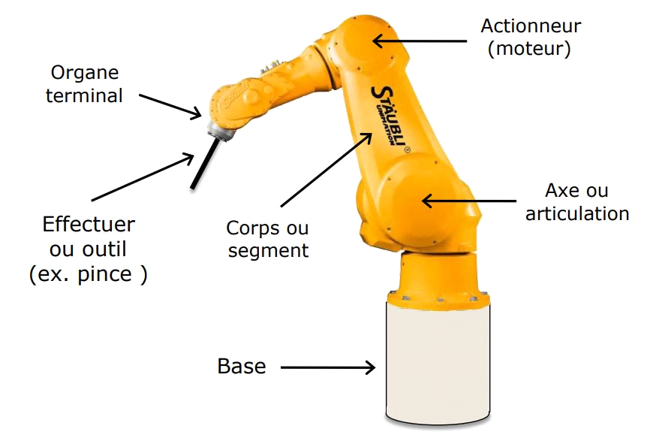

**FIG 1 : BRAS MANIPULATEUR**

# **Analyse de Project :**

## **Analyse Fonctionnelle :**

### Introduction :

L'analyse fonctionnelle est une méthode systématique utilisée pour décrire, comprendre et optimiser le fonctionnement d'un système ou d'un produit. Elle permet d'identifier les différentes fonctions que doit remplir un produit, les relations entre ces fonctions et les exigences associées. Cette approche est cruciale pour garantir que le produit final répond aux besoins des utilisateurs et aux contraintes techniques et économiques.

* + - **Importance de l'Analyse Fonctionnelle**

L'analyse fonctionnelle est essentielle dans la phase de conception et de développement des produits pour plusieurs raisons :

* **Identification des Besoins :** Elle permet de comprendre les besoins explicites et implicites des utilisateurs et autres parties prenantes.
* **Clarification des Objectifs :** Elle aide à définir clairement les objectifs et les attentes concernant le produit ou le système.
* **Optimisation :** Elle facilite l'optimisation du produit en identifiant les fonctions essentielles et en éliminant les redondances ou les inefficacités.
* **Communication :** Elle améliore la communication entre les membres de l'équipe de développement et avec les parties prenantes en fournissant une base commune de compréhension.
  + - **Concepts de Base**
* **Fonction :** Une fonction est une action ou une activité que le produit ou le système doit accomplir pour répondre aux besoins des utilisateurs. Les fonctions peuvent être principales (essentielles à la réalisation de l'objectif du produit) ou secondaires (nécessaires mais non essentielles).
* **Critères de Performance :** Ce sont les exigences de performance que le produit ou le système doit satisfaire pour chaque fonction identifiée. Ils incluent des paramètres comme la fiabilité, l'efficacité, et la durabilité.
* **Analyse de la Valeur :** Cette méthode vise à améliorer la valeur du produit en optimisant le rapport entre les performances des fonctions et leur coût.
  + - **Applications Pratiques**

L'analyse fonctionnelle est largement utilisée dans divers domaines :

* **Génie Mécanique :** Pour la conception de machines et de dispositifs mécaniques.
* Informatique : Pour le développement de logiciels et de systèmes d'information.
* **Industrie :** Pour la conception de produits manufacturés et l'optimisation des processus de production.
* **Architecture :** Pour la conception de bâtiments et d'infrastructures répondant aux besoins des utilisateurs.
  + - **Conclusion**

L'analyse fonctionnelle est un outil puissant pour les ingénieurs et les concepteurs. En fournissant une approche structurée pour comprendre les besoins des utilisateurs et optimiser les fonctions des produits et systèmes, elle joue un rôle crucial dans la conception et le développement efficaces et réussis de nouveaux produits.

### Bête a Corne :

Avant de lancer la conception, il est obligatoire de lancer les objectifs de notre projet, pour cela en utilise la bête à cornes afin d’expliquer les besoins plus aisément en répondant à ces trios questions :

|  |  |
| --- | --- |
| **Questions** | **Réponses** |
| **A qui** rend-il service ? | Au **client** |
| **Sur quoi** le produit agit-il ? | Sur la **matière d’ouvre** |
| **Dans quel but** ? | Pour satisfaire le **besoin** |

Le diagramme bête à cornes de notre projet sera comme suite :

A qui? Sur Quoi?

But

Permettre l’opérateur de déplacer des objets

**FIG 2 : DIAGRAMME BETE A CORNE**

### Diagramme SADT :

La modélisation systémique, issue de la SADT permet de donner une représentation graphique qui permet de mettre en évidence toutes les informations relatives à notre projet. On représente un système SADT par une << boîte » à l'intérieur de laquelle on inscrit la << fonction globale » du système.

Les entrées sont de deux types :

* + - Le flux matière d'œuvre qui est modifié par la fonction
    - Les données de contrôle qui déclenchent, régulent ou contraignent le déroulement de la fonction. On a pris l'habitude de les classer en quatre catégories :

**C :** Données de configuration.

**R :** Données de réglage.

**E :** Données d'exploitation.

**W** : Contraintes liées à l'énergie.

La méthode SADT de notre projet est comme suite :

**Déplacer des objets**

**Objet dans une position initiale**

**Commande de l’opérateur**

**Energie**

**Programme**

**Objet dans la position voulue**

**Bras robotisé**

**FIG 3 : DIAGRAMME SADT**

### Diagramme Pieuvre :

Le diagramme pieuvre ou graphe des interactions est un schéma qui représente la relation entre un produit/service et son environnement. C’est un outil d’analyse qui permet de représenter les fonctions de service d’un produit. C’est-à-dire qu’il permet de voir quelles sont les fonctions principales **FP** et les fonctions contraintes **FC** d’un produit et comment ces fonctions réagissent avec le milieu extérieur. Il est utilisé lors de l’analyse fonctionnelle. L’analyse fonctionnelle a pour but de créer ou d’améliorer un produit. Cela permet de connaître toutes les caractéristiques de l’objet et de déterminer ce qui le limite. Le diagramme pieuvre est un excellent outil de représentation graphique de l’analyse fonctionnelle, il permet de rendre une partie du cahier des charges plus visuel et plus simple.

Voici le diagramme pieuvre correspondant à notre propre projet :

**FC1** **FP1 FC2**

**FC4 FC3**

**FC6 FC5**

**FC7**

|  |  |
| --- | --- |
| **FP1** | Déplacer des objets |
| **FC1** | Être facile à utiliser |
| **FC2** | Porter des objets de masse 5kg |
| **FC3** | S’adapter avec l’énergie d’alimentation |
| **FC4** | Permettre l’opérateur de contrôler à distance |
| **FC5** | Avoir des positions exactes |
| **FC6** | Être facile à maintenir |
| **FC7** | S’adapter aux conditions environnementaux |

**FIG 4 : DIAGRAMME PIEUVRE**

### Diagramme FAST

Un diagramme FAST (Fonction Analysis System Technique) présente une traduction rigoureuse de chacune des fonctions de service en fonction(s) technique(s), puis matériellement en solution(s) technologique(s). Il se construit de gauche à droite, dans une logique du pourquoi au comment.

Grâce à sa culture technique et scientifique, on peut développer les fonctions de service du produit en fonctions techniques. On choisit des solutions pour construire finalement le produit.

Le diagramme FAST constitue alors un ensemble de données essentielles permettant d'avoir une bonne connaissance d'un produit complexe et ainsi de pouvoir améliorer la solution proposée.

En bref le diagramme FAST met en liaison trois notions essentielles (Fonction service, Fonctions techniques et solutions technologiques ).

Voici le diagramme Fast correspondant à notre propre projet :

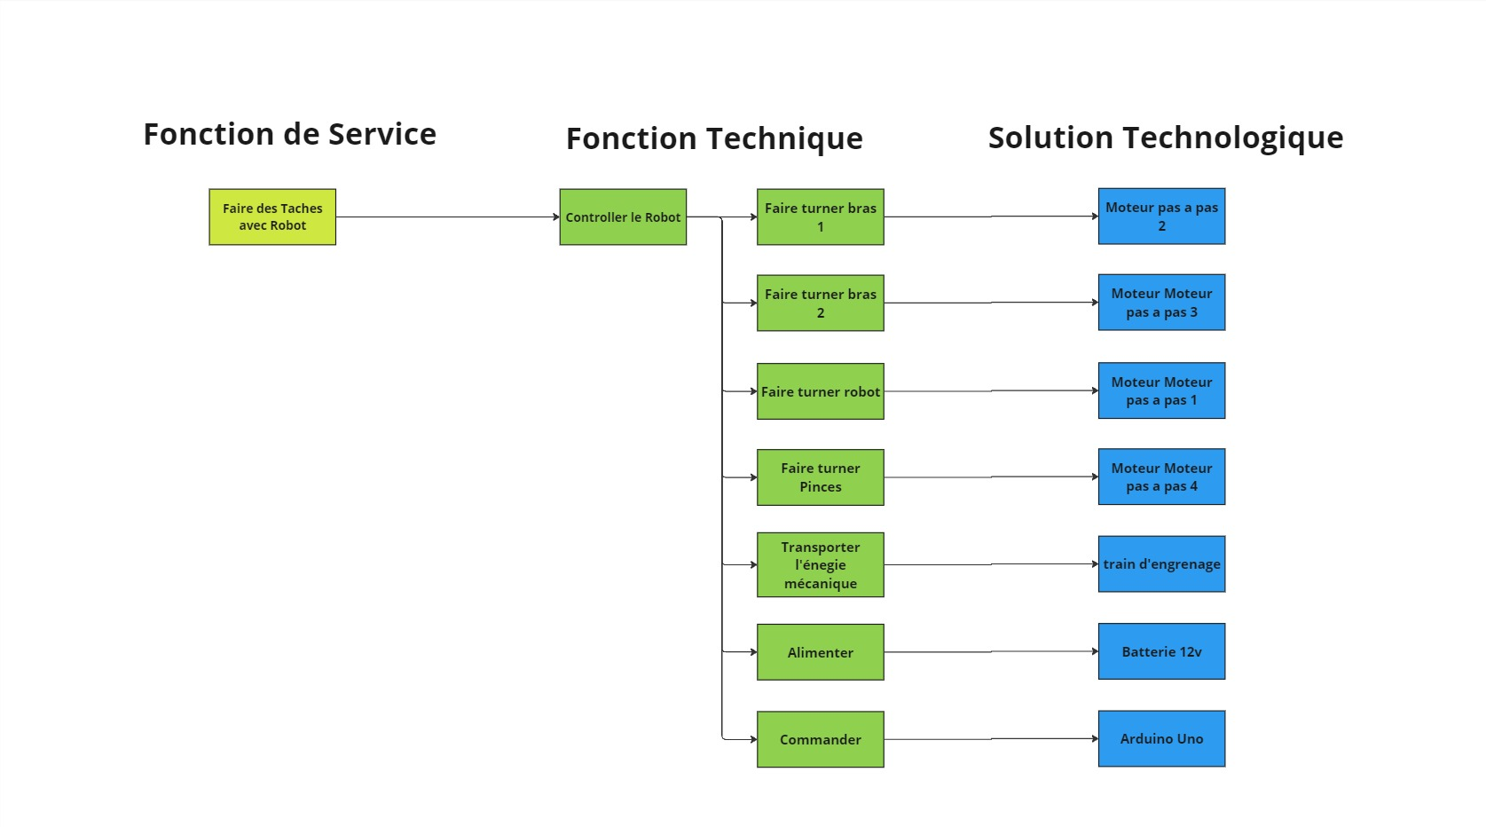

**FIG 4 : DIAGRAMME FAST**

## **Management de Project :**

### Introduction :

Le management de projet est une discipline essentielle pour planifier, organiser et gérer les ressources afin d'atteindre des objectifs spécifiques. L'un des outils les plus efficaces pour le suivi et la gestion de projets est le diagramme de Gantt, qui permet de visualiser l'avancement des tâches et la chronologie du projet. Les logiciels Gantt facilitent la création, la gestion et la mise à jour de ces diagrammes, rendant la gestion de projet plus structurée et efficace.

Importance du Diagramme de Gantt

Le diagramme de Gantt est un outil de gestion de projet qui offre plusieurs avantages :

* **Visualisation des Tâches :** Il permet de visualiser l'ensemble des tâches du projet, leurs durées et leurs interrelations.
* **Suivi de l'Avancement :** Il facilite le suivi de l'avancement des tâches et l'identification des retards potentiels.
* **Allocation des Ressources :** Il aide à gérer l'allocation des ressources en montrant qui travaille sur quelles tâches et à quel moment.
* **Gestion des Dépendances :** Il permet d'identifier les dépendances entre les tâches et de gérer les contraintes de planification.

### Logiciel Gantt :

Les logiciels Gantt automatise la création et la gestion des diagrammes de Gantt, offrant des fonctionnalités avancées pour le management de projet. Voici comment utiliser un logiciel Gantt pour gérer un projet :

### Définir les Tâches et les Phases du Projet :

* **Lister les Tâches :** Commencez par lister toutes les tâches nécessaires pour compléter le projet.
* **Décomposer en Phases :** Divisez le projet en phases ou étapes clés.

### Estimer la Durée des Tâches

* **Estimation du Temps :** Estimez la durée nécessaire pour chaque tâche.
* **Calendrier des Tâches :** Attribuez des dates de début et de fin à chaque tâche.

#### 3. Identifier les Dépendances

* **Dépendances des Tâches :** Identifiez les tâches qui dépendent de l'achèvement d'autres tâches avant de pouvoir commencer.

### Allouer les Ressources :

* **Assignation des Ressources** : Assignez des ressources (personnel, matériel, etc.) à chaque tâche en fonction de leurs compétences et disponibilités.

### Créer le Diagramme de Gantt

* **Utilisation du Logiciel :** Utilisez le logiciel Gantt pour entrer les tâches, durées, dépendances et ressources. Le logiciel générera automatiquement le diagramme de Gantt.
* **Visualisation :** Utilisez le diagramme pour visualiser le calendrier du projet et ajuster les tâches et les ressources en conséquence.

### Suivi et Mise à Jour :

* **Suivi de l'Avancement** : Mettez à jour régulièrement le diagramme de Gantt pour refléter l'avancement des tâches.
* **Gestion des Changements :** Ajustez les tâches, durées et ressources en fonction des retards ou des changements de priorité.

### Autre Logiciel de Gantt :

Plusieurs logiciels de gestion de projet intègrent des fonctionnalités de diagramme de Gantt. Parmi les plus populaires :

* **Microsoft Project :** Un des outils les plus complets pour la gestion de projets avec de nombreuses fonctionnalités avancées.
* **Asana :** Permet la gestion de projets avec des diagrammes de Gantt sous forme de chronologies.
* **Trello :** Avec des extensions comme Trello Gantt Chart, il permet de créer des diagrammes de Gantt simples.
* **Smartsheet :** Un outil collaboratif en ligne qui offre des fonctionnalités de diagramme de Gantt.
* **Monday.com :** Offre des vues en diagramme de Gantt pour gérer les projets.

**Conclusion**

Le management de projet avec un logiciel Gantt permet une planification détaillée et un suivi précis des tâches, améliorant ainsi la probabilité de réussite du projet. En utilisant un logiciel Gantt, les chefs de projet peuvent visualiser facilement le calendrier du projet, gérer les ressources efficacement et réagir rapidement aux changements, assurant ainsi une exécution fluide et réussie du projet.

### Notre Planning :

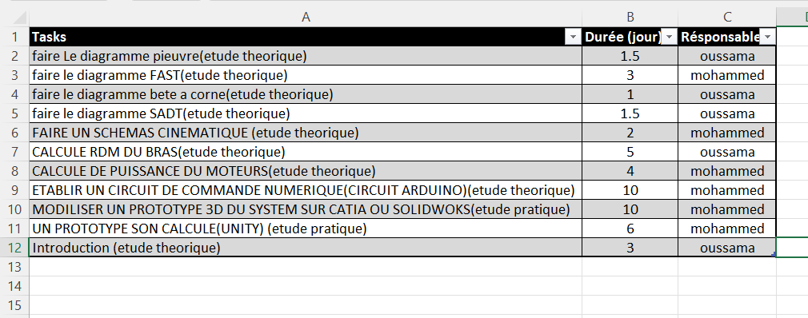

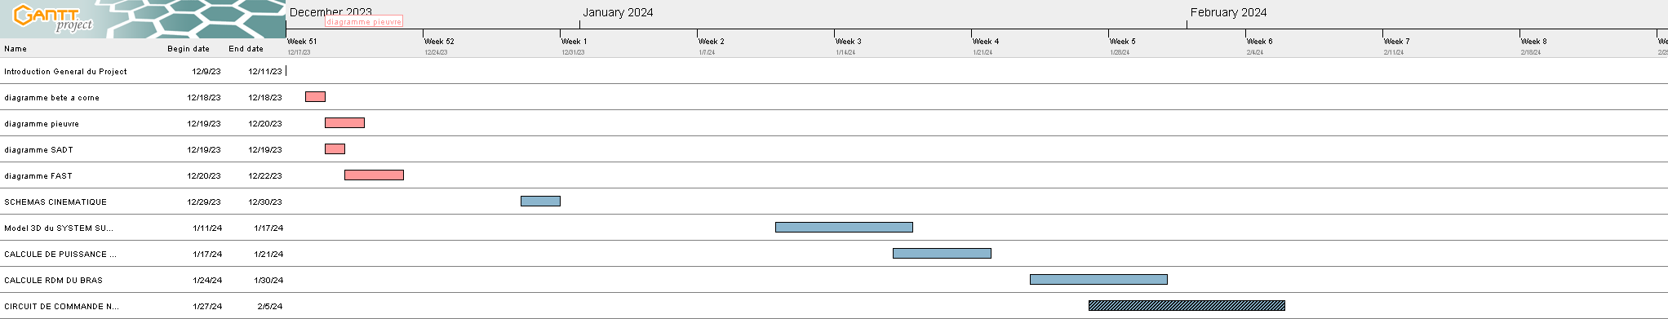

* **Avec L’utilisation de l’outille Trello :**

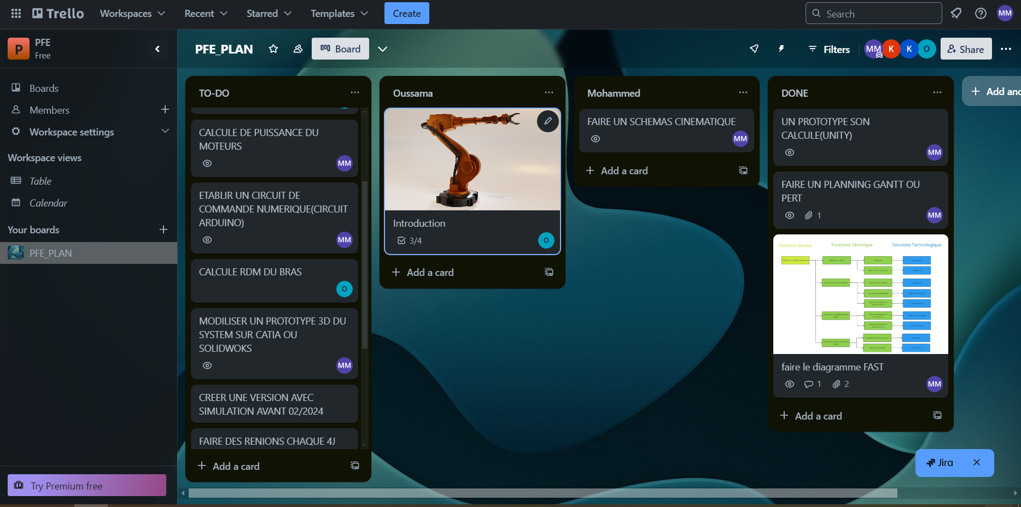

# **Étude Mécanique :**

## **Analyse statique :**

L’étude statique c’est l’étude des solides au repos (stable) pour un temps donné. Cette étude sert à déterminer les couples nécessaires pour actionner les articulations de notre bras manipulateur aussi que les efforts et les moments exercé au niveau du chaque articulations.

### Schéma cinématique :



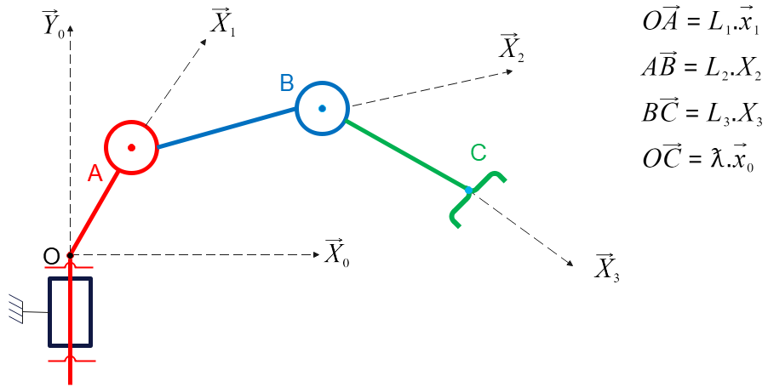

|  |  |  |  |
| --- | --- | --- | --- |
| Repère | Solide | Paramètre | Dimension |
| 0 | Châssis | XXXX | XXXX |
| 1 | Bras articulé 1 | 0< $θ_{1}$ <360 | 90 mm |
| 2 | Bras articulé 2 | -70< $θ_{2}$ <180 | 124 mm |
| 3 | Bras articulé 3 | -160< $θ_{3}$ <160 | 135 mm |

### Les figures planes :

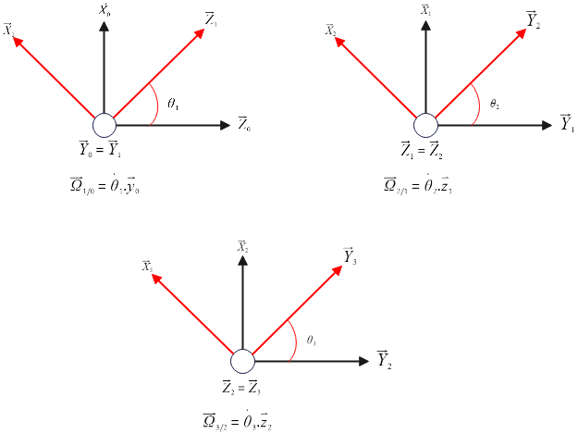

### Graphe de structure :

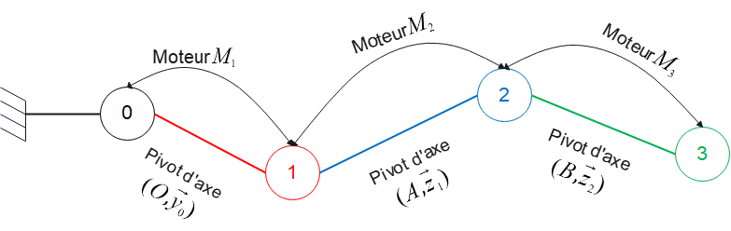

### Hyperstatisme :

L'hyperstatisme, également connu sous le terme d'hyperstaticité ou de redondance statique, se réfère à une situation dans laquelle une structure possède plus de contraintes externes ou internes qu'il n'est nécessaire pour maintenir son équilibre statique. En d'autres termes, c'est une situation où il y a plus de liaisons ou de supports que ce qui est strictement nécessaire pour garantir la stabilité et la rigidité de la structure.

### Objectifs et Avantages de l'Hyperstatisme :

**d. 1.2. Redondance Structurelle :**

- Sécurité : En cas de défaillance d'un ou plusieurs éléments, la structure peut encore rester stable et en sécurité grâce aux liaisons supplémentaires. Cela est particulièrement important dans les ponts, les bâtiments et d'autres infrastructures critiques.

- Durabilité : Les structures hyperstatiques répartissent les charges de manière plus uniforme, réduisant les concentrations de stress et prolongeant ainsi la durée de vie des matériaux.

**d. 1.3. Rigidité Accrue :**

- Déformations Réduites : Les structures hyperstatiques tendent à être plus rigides et moins sujettes aux déformations sous des charges, ce qui est crucial pour maintenir la fonctionnalité et l'intégrité de la structure.

**d. 1.4. Optimisation des Matériaux :**

- Efficacité Matérielle : En concevant des structures hyperstatiques, les ingénieurs peuvent souvent utiliser les matériaux de manière plus efficace, répartissant les charges de manière à minimiser l'utilisation de matériaux tout en maximisant la performance structurale.

### Exemples d'Applications :

Ponts : Les ponts sont souvent conçus avec une redondance statique pour garantir qu'ils restent en place même si une partie de la structure subit des dommages.

Bâtiments : Les gratte-ciels et autres grandes structures intègrent souvent des éléments hyperstatiques pour assurer leur stabilité face aux vents, aux tremblements de terre et à d'autres forces dynamiques.

Aéronautique : Dans les avions, la redondance est cruciale pour garantir la sécurité en cas de défaillance d'un composant.

En Résume :

L'hyperstatisme est une approche de conception qui vise à améliorer la sécurité, la durabilité et la performance des structures en ajoutant des liaisons ou des supports supplémentaires au-delà de ce qui est strictement nécessaire pour l'équilibre statique. Cela permet de créer des structures plus robustes, capables de résister à des défaillances locales sans compromettre leur intégrité globale.

### Calcule de l'hyperstatisme :

L'hyperstatisme se calcule en examinant la différence entre les contraintes introduites par les moteurs et les degrés de liberté nécessaires pour un mouvement indépendant.

* Si m est la mobilité de system, alors : m = Mu + Mi = 3 + 0 = 3

Alors, m = 3

* L'hyperstatisme H peut être calculé comme :

H = Is – 6 * (nb pieces hors bati) + m

H = 15 – 6 * 3 + 3

H = 15 – 18 + 3 = 0

Donc, H = 0

Dans ce cas, le système n'est pas hyperstatique. Si H était supérieur à zéro, cela indiquerait un système hyperstatique (redondance statique).

Ce résultat est confirmé par le fait que tous les systèmes ouverts sont isostatiques.

### Conclusion :

Le système décrit ici est isostatique avec H=0, ce qui signifie qu'il est exactement déterminé avec le nombre de moteurs et d'articulations disponibles.

## **Analyse cinématique :**

### Mouvement de la pince

### Détermination de loi entrer sotie du système

Pour monter la méthode de détermination de loi entrer sotie du system, on va d’abord simplifier le system comme suivant :

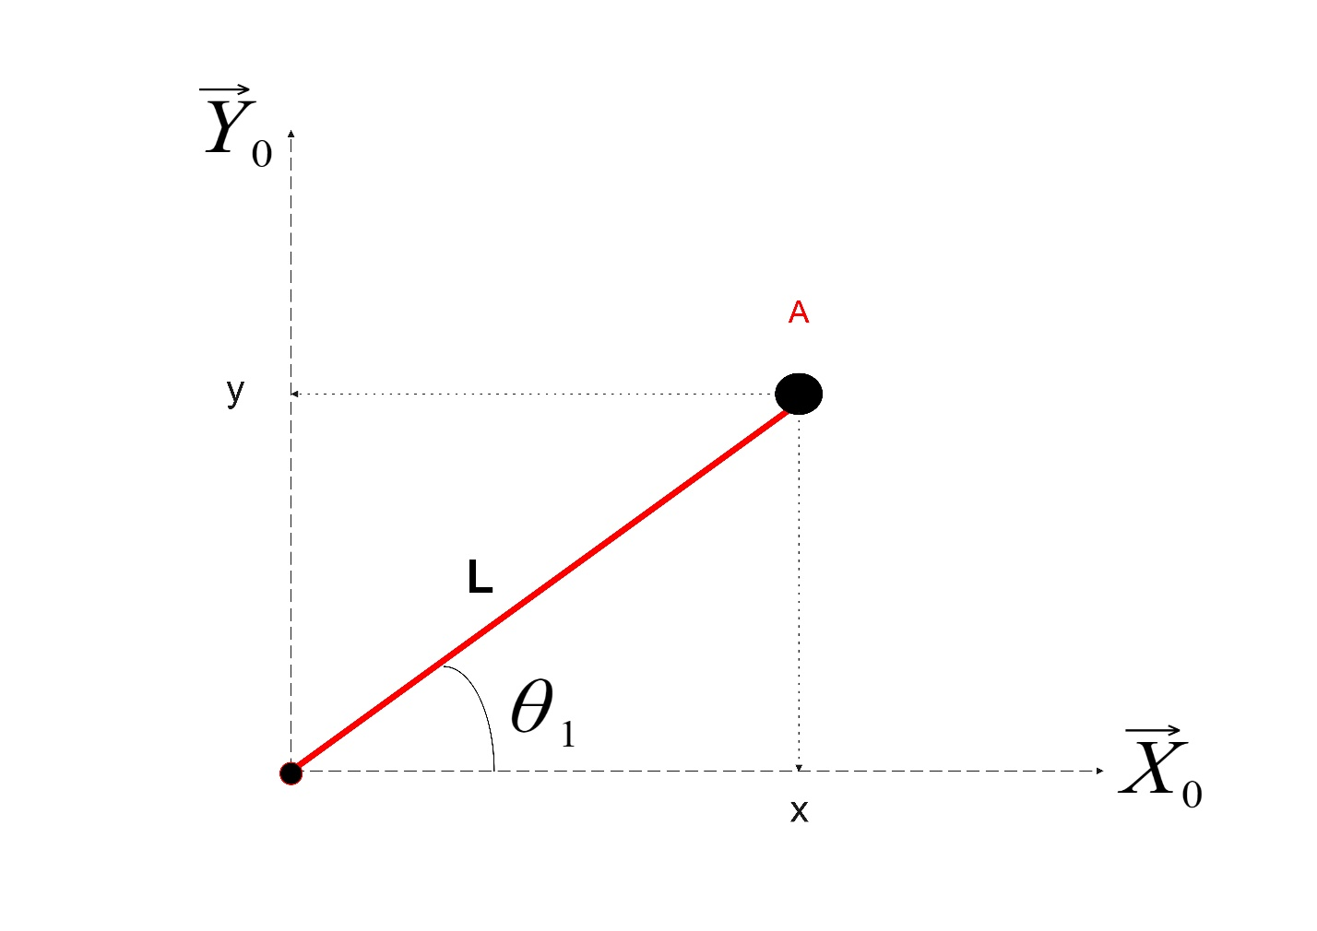

En va prendre deux équations de cette figure pour déterminer l’angle θ1 par laquelle le point A sera déplacer.

* Première équation :

$$L^{2}= x^{2}+ y^{2}$$

$$L= \sqrt{x^{2}+y^{2}}$$

* Deuxième équation :

$$\tan{θ1= } \frac{y}{x}$$

$$θ1= \tan^{-1}{\frac{y}{x}}$$

L’utilité de la première équation dans ce cas est de vérifier que la position a atteindre et ce qui il est dans la zone du bras ou non.

Par exemple :

On demande que le point A se déplace vers (30 ,10), avec la langueur du bras est

L = 5

Pour vérifier la position désirée on calcule :

( $\sqrt{{30}^{2}+{10}^{2}}<= 5$  ) ?

* Si oui donc on peut se déplace et le point est dans la zone de déplacement du bras.
* Si non donc le point est hors la zone de déplacement du bras.

Alors par la même approche en va ajouter un deuxième bras dans la figure comme dans la figure ci-dessous et pour simplifier L’étude on prendre que

(L2 = L3) de notre system :

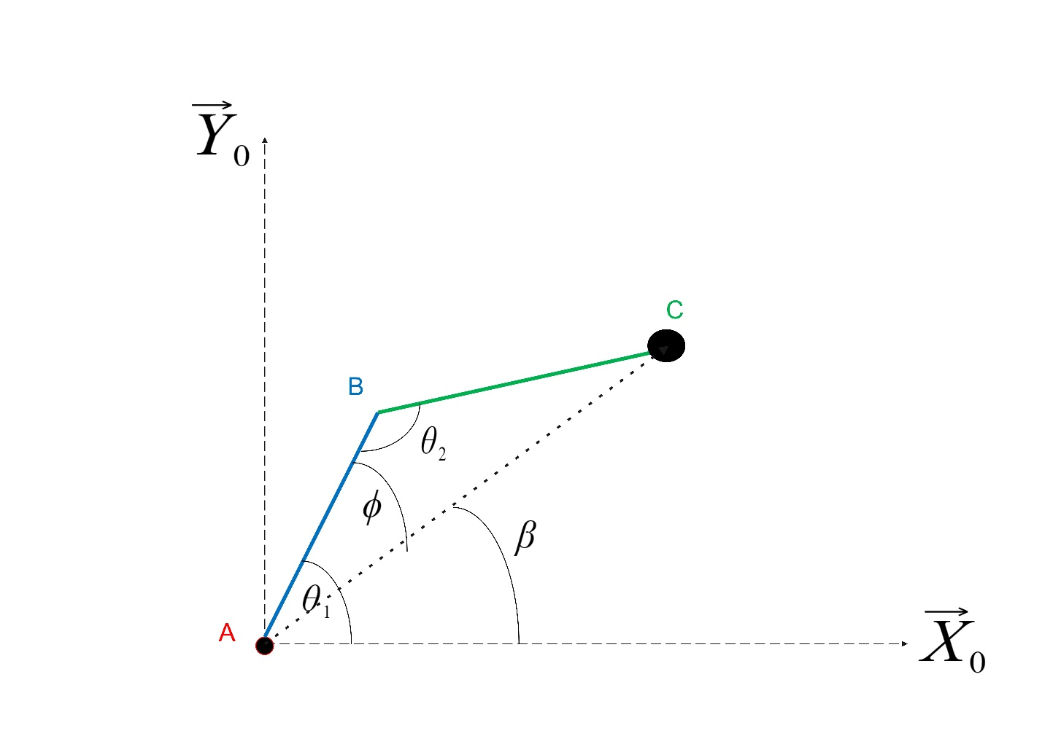

Cette figure nos donnera les équations suivantes :

$\tan{β}{= \frac{y}{x} }$

$$β= \tan^{-1}{\frac{y}{x}}$$

* Et on a d’après la loi de cosinus :

$${L2}^{2}={L1}^{2}+L^{2}-2L1.L.\cos{ϕ}$$

$$\cos{ϕ= \frac{{L1}^{2}+L^{2}- {L2}^{2}}{2L1.L}}$$

$$ϕ= \cos^{-1}{\frac{{L1}^{2}+L^{2}- {L2}^{2}}{2L1.L}}$$

Alors :

Θ1 = $ϕ$ + $β$ = $\cos^{-1}{\frac{{L1}^{2}+L^{2}- {L2}^{2}}{2L1.L}}+ \tan^{-1}{\frac{y}{x}}$

Et On a de même :

$$L^{2}={L1}^{2}+{L2}^{2}-2L1.L2.\cos{Θ2}$$

$$\cos{Θ2= \frac{{L1}^{2}-L^{2}+ {L2}^{2}}{2L1.L2}}$$

$$Θ2= \cos^{-1}{\frac{{L1}^{2}-L^{2}+ {L2}^{2}}{2L1.L2}}$$

Finalement : $$\left\{\begin{aligned}{Θ1= cos}^{-1}{\frac{{L1}^{2}+L^{2}- {L2}^{2}}{2L1.L}}+ \tan^{-1}{\frac{y}{x}} \\ Θ2 = \cos^{-1}{\frac{{L1}^{2}-L^{2}+ {L2}^{2}}{2L1.L2}} \end{aligned}\right.$$

Maintenant on a les valeurs nécessaires pour déplacer la pince par des angles effectuer par des moteurs.  
mais dans notre cas on a le premier bras est fixe sur le bâti par un angle K1 dans l’axe Z. et ce bras effectuer une rotation sur l’axe Y commandée par un moteur d’angle $Θ0$ (voir figure ci-dessous).  
  
et pour ajouter le premier bras dans notre analyse en vas traiter la premier plan (X, Y) comme suivant :

Le premier bras dans ce system est considérer comme un déplacement du repère du deux bras 1 et 2 par rapport au repère R0.  
Alors pour trouver les relations finales des paramètres d’enter pour le déplacement de pince sur le plan (X, Y), il suffit de soustraire les coordonner de position de la pince et les coordonner du point A du system pour se retourner dans le cas étudie précédent.  
avec cette approche la seule variable qui sera changée est le module L du système.  
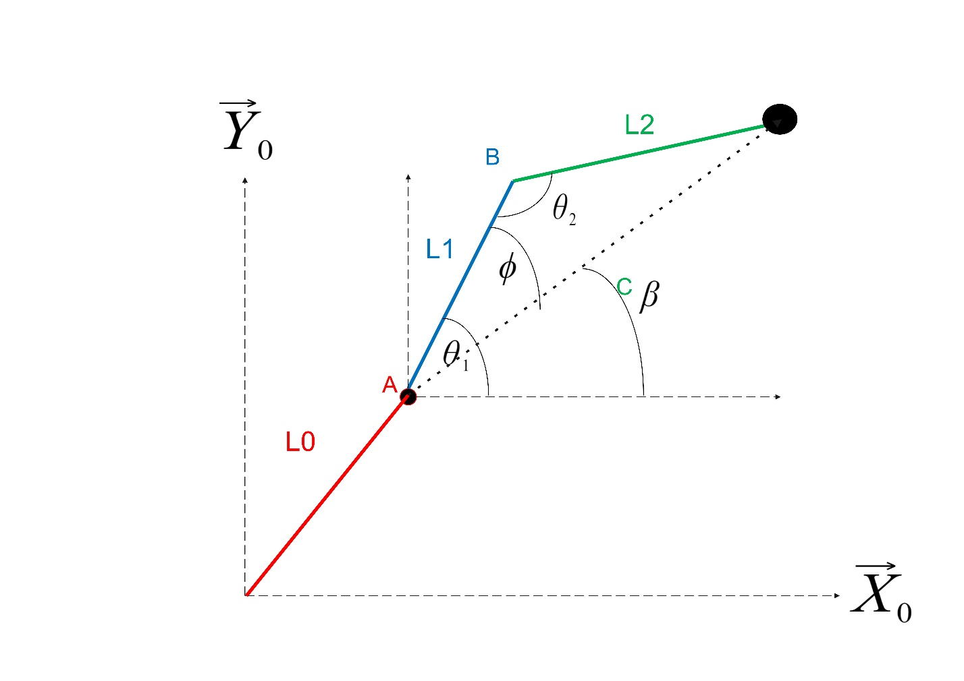

On pose (Xi, Yi) les coordonner du point A, et (x, y) sont les coordonner de la pince, et que le premier bras est orienté par 65 dégrée sur l’axe Z  
donc :

$Xi=L0.\cos{65}$

$$Yi=L0.\sin{65}$$

Alors :

$$L= \sqrt{{(x-Xi)}^{2}+{(y-Yi)}^{2}}$$

Maintenant il suffit de trouver l’angle $Θ0$ pour compléter notre étude sur la Cinématique Inversée de la pince.

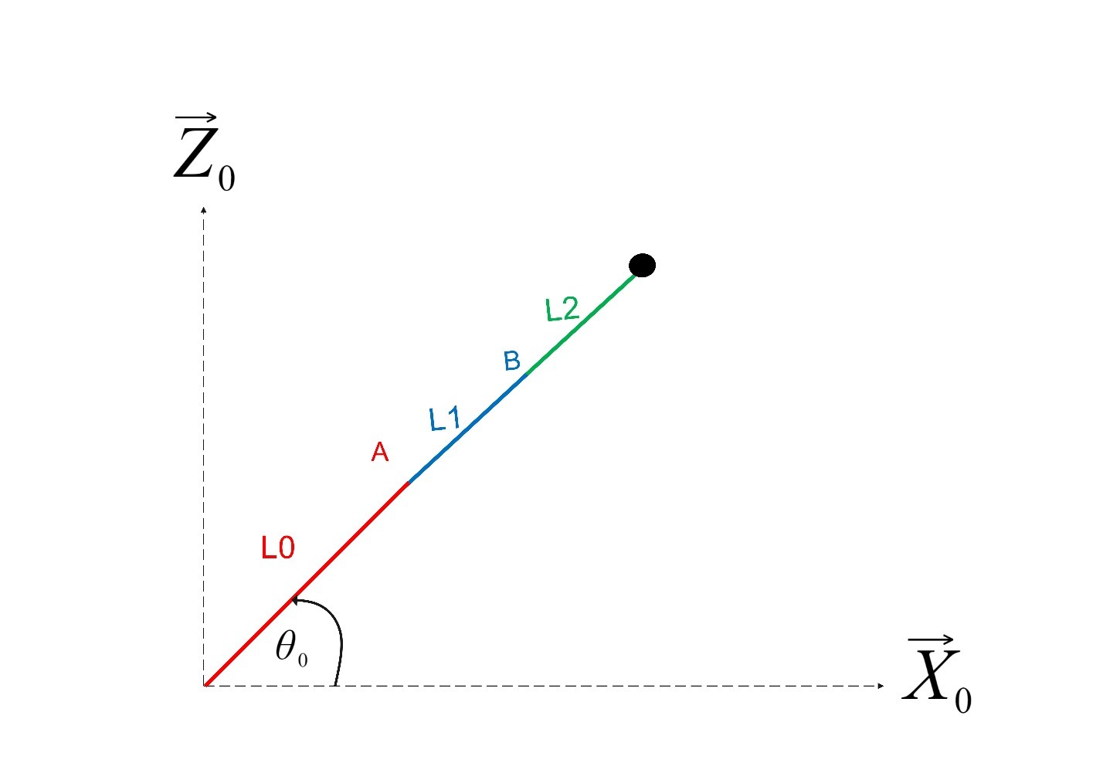On a : $\tan{Θ0=\frac{Z}{X}}$

$$Θ0= \tan^{-1}{\frac{Z}{X}}$$

Finalement la relation entre (x, y) et ($Θ0, Θ1, Θ2$) est : $$\left\{\begin{aligned}{Θ0 = tan}^{-1}{\frac{Z}{X}} \\ {Θ1= cos}^{-1}{\frac{{L1}^{2}+L^{2}- {L2}^{2}}{2L1.L}}+ \tan^{-1}{\frac{y}{x}} \\ Θ2 = \cos^{-1}{\frac{{L1}^{2}-L^{2}+ {L2}^{2}}{2L1.L2}} \end{aligned}\right.$$

## **Étude dynamique :**

Pour contrôler les bras en va utiliser des actionneurs, et pour trouver l’actionneur parfait en va faire une étude dynamique sur notre système.

La dynamique est la branche de la mécanique qui étudie le mouvement des corps sous l'action des forces. Elle combine les aspects de la cinématique et de la cinétique.

Et sont Objective est Analyser et prédire le mouvement des corps en tenant compte des forces et des moments qui les affectent.

### Détermination de couple :

Pour commander un bras, un couple est nécessaire pour le faire, Ducoup en va déterminer les couples nécessaires pour chaque bras mobile.

Et pour commencer l’étude un cahier de charge est nécessaire,

En prend le cahier de charge défini au début de l’étude comme suivant :

|  |  |  |
| --- | --- | --- |
| Bras | Longueur | Masse  (Charge associe au bras inclut) |
| Bras articulé 0 | L0 = 0.3m | M0 = 0.2 kg |
| Bras articulé 1 | L1 = 0.2m | M1 = 0.15 kg |
| Bras articulé 2 | L2 = 0.2m | M2 = 0.15 kg |
| Charge | XXXX | Mc = 5kg |
| Gravité | XXXX | G = 9.81 m⋅s−2 |
| Moteur | 0.09m | 1. kg |

### Détermination de couple remmené sur l’axe de la Bras articulé 2 :

On a :

$$F_{charge }=mc.g = 5*9.81=49.05 N=50 N$$

$${Couple}_{charge}=F_{charge}*L_{2}=50*0.2=10 N.m^{2}$$

$${Couple}_{bras}=m_{2}*g*\frac{L_{2}}{2}=0.15*9.81*0.1=0.15 N.m^{2}$$

Alors le couple remmené sur l’axe de la Bras articulé 2 est :

$${Couple}_{bras articulé 1 }={Couple}_{charge}+ {Couple}_{bras} =10+0.15=10.15 N.m^{2}$$

$${Couple}_{bras articulé 2 }=11 N.m^{2}$$

### Détermination de couple remmené sur l’axe de la Bras articulé 1 :

On a :

$$F_{charge }=\left(mc+m_{0}+m_{moteur}\right).g = (5+0.2+5)*9.81=100.06 N$$

$${Couple}_{charge}=F_{charge}*L_{1}=100.06*0.2=20.0124 N.m^{2}$$

$${Couple}_{charge}=20.0124 N.m^{2}$$

$${Couple}_{bras}=m_{1}*g*\frac{L_{1}}{2}=0.15*9.81*0.1=0.15 N.m^{2}$$

Alors le couple remmené sur l’axe de la Bras articulé 1 est :

$${Couple}_{bras articulé 1 }={Couple}_{charge}+ {Couple}_{bras} =20.0124+0.15=20.1624 N.m^{2}$$

$${Couple}_{bras articulé 1 }=20.2 N.m^{2}$$

### Détermination de couple remmené sur l’axe de la Bras articulé 0 :

On a :

$$F_{charge } =\left(mc+ m_{1}+m_{2}+2* m_{moteur}\right).g=\left(5+0.15+0.15+2*5\right)*9.81$$

$$=150.093 N$$

$$F_{charge }=150.093N$$

$${Couple}_{charge}=F_{charge}*L_{0}=150.093*0.3=45.027 N.m^{2}$$

$${Couple}_{charge}=45.0279 N.m^{2}$$

$${Couple}_{bras}=m_{0}*g*\frac{L_{0}}{2}=0.2*9.81*0.15=0.3 N.m^{2}$$

Alors le couple remmené sur l’axe de la Bras articulé 0 est :

$${Couple}_{bras articulé 1 }={Couple}_{charge}+ {Couple}_{bras} =45.0279+0.3=45.3279 N.m^{2}$$

$${Couple}_{bras articulé 0 }=45.4N.m^{2}$$

Finalement le couple nécessaire pour chaque bras pour la commander en rotation est :

$$\left\{\begin{aligned}{Couple}_{bras articulé 0 }=45.4 N.m^{2} \\ {Couple}_{bras articulé 1 }=22.2 N.m^{2} \\ {Couple}_{bras articulé 2 }=11 N.m^{2} \end{aligned}\right.$$

### Détermination de vitesse de rotation :

Comme il est mentionner sur le cahier de la charge on puera déplacer la charge par une vitesse constante de **V = 0.2m/s.**

### Détermination de vitesse de rotation remmené sur l’axe de la Bras articulé 2 :

On a :

$V=R* ω$

$$ω_{2}=\frac{V}{R}= \frac{V_{charge}}{L_{2}}= \frac{0.2}{0.2}=1 rad/s$$

### Détermination de vitesse de rotation remmené sur l’axe de la Bras articulé 1 :

On a :

$V=R* ω$

$$ω_{1}=\frac{V}{R}= \frac{V_{charge}}{L_{1}}= \frac{0.2}{0.2}=1 rad/s$$

### Détermination de vitesse de rotation remmené sur l’axe de la Bras articulé 0 :

On a :

$V=R* ω$

$$ω_{0}=\frac{V}{R}= \frac{V_{charge}}{L_{0}}= \frac{0.2}{0.3}=0.6667 rad/s$$

Finalement la vitesse de rotation nécessaire pour chaque bras pour la commander en rotation est :

$$\left\{\begin{aligned}ω_{0}=1 rad/s \\ ω_{1}=1 rad/s \\ ω_{2}=0.6667 rad/s \end{aligned}\right.$$

## **Choix des Actionneurs :**

Les actionneurs sont des dispositifs qui convertissent une forme d'énergie en mouvement mécanique. Ils jouent un rôle crucial dans les systèmes automatisés en permettant le contrôle et le déplacement des composants mécaniques.

Les actionneurs peuvent être classés en différentes catégories en fonction de l'énergie utilisée pour générer le mouvement : actionneurs électriques, actionneurs pneumatiques, actionneurs hydrauliques, et actionneurs piézoélectriques, entre autres.

Parmi les actionneurs électriques, les moteurs pas à pas occupent une place importante en raison de leur précision et de leur contrôle facile.

### Les Moteurs Pas à Pas

Dans notre système de commande on va utiliser les moteurs pas a pas pour des nombreuses raisons comme la précision et la commande des rotations par angle.

### Fonctionnement des Moteurs Pas à Pas

Un moteur pas à pas est un type de moteur électrique qui divise une rotation complète en un nombre discret de pas. Chaque impulsion électrique appliquée au moteur correspond à un mouvement de rotation fixe, appelé "pas".

Ce fonctionnement permet un contrôle précis de la position sans nécessiter de retour de position comme les systèmes à boucle fermée.

Les moteurs pas à pas sont couramment utilisés dans les applications nécessitant un positionnement précis et répétable, telles que les imprimantes 3D, les scanners, les instruments médicaux, et les systèmes de commande numérique par ordinateur (CNC).

### Types de Moteurs Pas à Pas

Il existe principalement trois types de moteurs pas à pas :

### Moteurs pas à pas à réluctance variable :

- Principe : Ils fonctionnent en utilisant des stators dentés et un rotor non magnétique. La rotation se produit lorsque le rotor est attiré par les dents du stator, en minimisant la réluctance du circuit magnétique.

- Avantages : Construction simple et coût relativement bas.

- Inconvénients : Moins de couple par rapport aux autres types de moteurs pas à pas.

### Moteurs pas à pas à aimant permanent :

- Principe : Ils possèdent un rotor aimanté et un stator avec des enroulements. Les impulsions électriques font tourner le rotor par attraction et répulsion magnétiques.

- Avantages : Couple plus élevé et meilleure réactivité par rapport aux moteurs à réluctance variable.

- Inconvénients : Construction plus complexe et coût plus élevé.

### Moteurs pas à pas hybrides :

- Principe : Ils combinent les caractéristiques des moteurs à réluctance variable et à aimant permanent. Le rotor est constitué de segments magnétiques et de dents, ce qui améliore la précision et le couple.

- Avantages : Précision élevée, couple important et meilleur rendement.

- Inconvénients : Coût plus élevé et construction plus complexe.

### Avantages et Inconvénients des Moteurs Pas à Pas

### d. 1. Avantages :

- Précision : Capacité de diviser une rotation complète en un grand nombre de pas, permettant un contrôle précis de la position.

- Contrôle simplifié : Pas besoin de capteurs de position pour le contrôle en boucle ouverte.

- Réversibilité : Possibilité de maintenir la position sans consommation d'énergie supplémentaire.

### Inconvénients :

- Couple limité : Généralement, les moteurs pas à pas ont un couple inférieur comparé aux moteurs à courant continu pour une taille similaire.

- Perte de synchronisation : À des vitesses élevées ou sous des charges lourdes, il y a un risque de perte de pas.

- Rendement énergétique : Moins efficace par rapport à d'autres types de moteurs électriques, en raison de la consommation d'énergie continue même en position statique.

**En conclusion**, les moteurs pas à pas sont des composants essentiels pour des applications nécessitant un positionnement précis et une simplicité de contrôle. Le choix du type de moteur pas à pas est basée sur :

• Charge **et Couple:** Détermination de le couple nécessaire pour déplacer la charge. Cela inclut la charge statique et dynamique, ainsi que les forces de frottement.

• Fréquence de Rotation: Spécification de la vitesse à laquelle le moteur doit tourner. La vitesse est souvent mesurée en révolutions par minute (RPM).

• Puissance: Calcule de la puissance nécessaire en fonction du couple et de la vitesse de rotation.

• Précision: Détermination de la précision requise en termes de pas angulaire du moteur.

### Catalogue :

Et pour ça et d’après notre recherche sur le marcher on va choisi

Ce Catalogue :

**Fabricants de Moteurs Pas à Pas :**

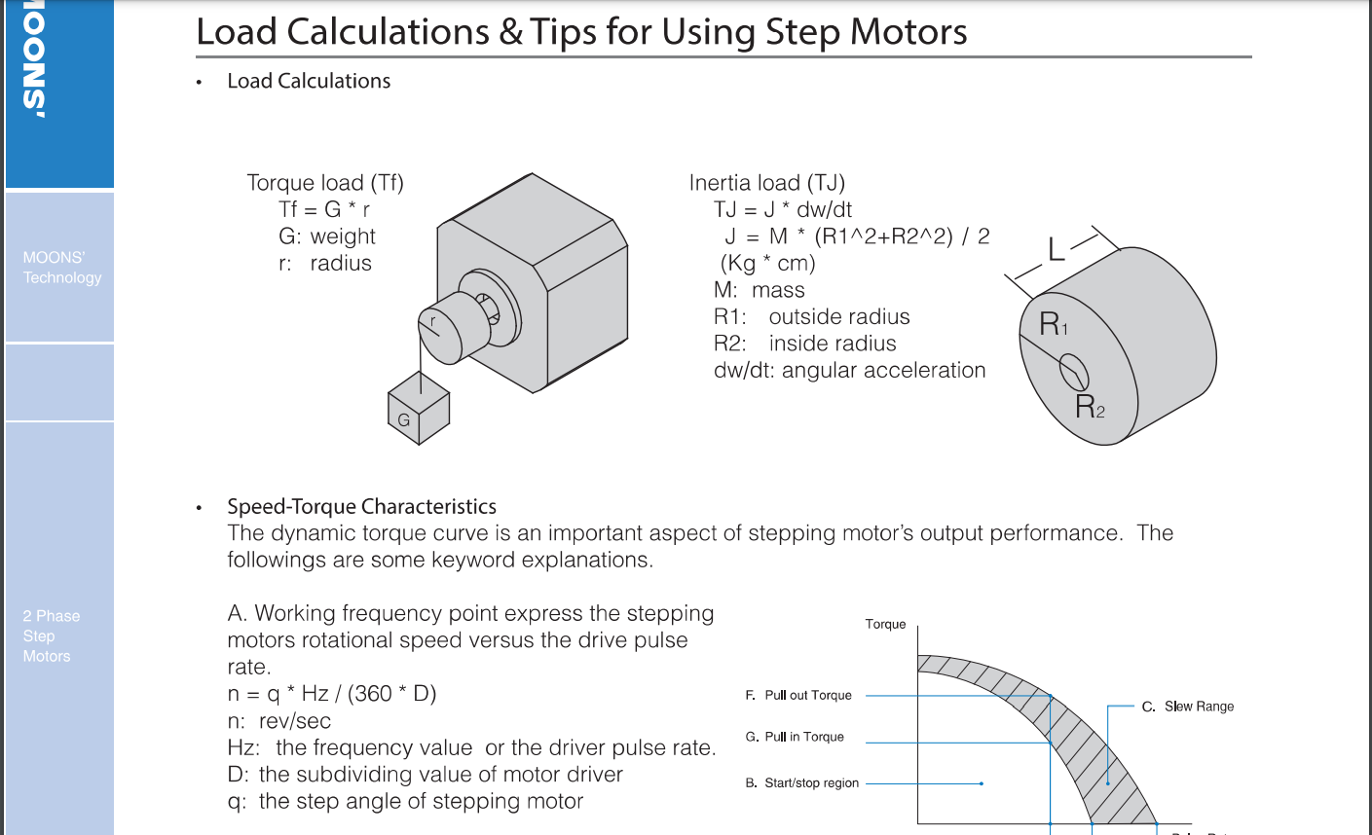Moons' Industries : Catalogue Moons' Industries

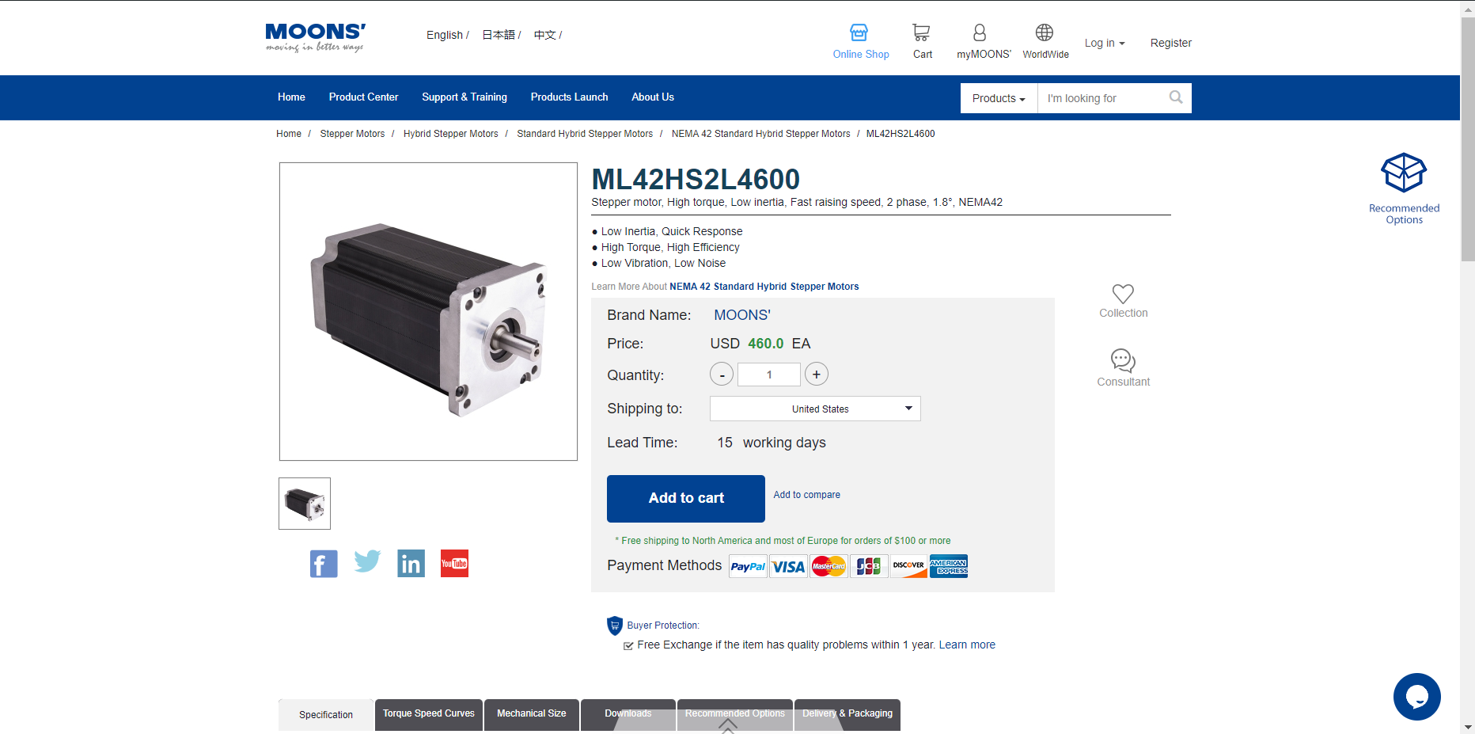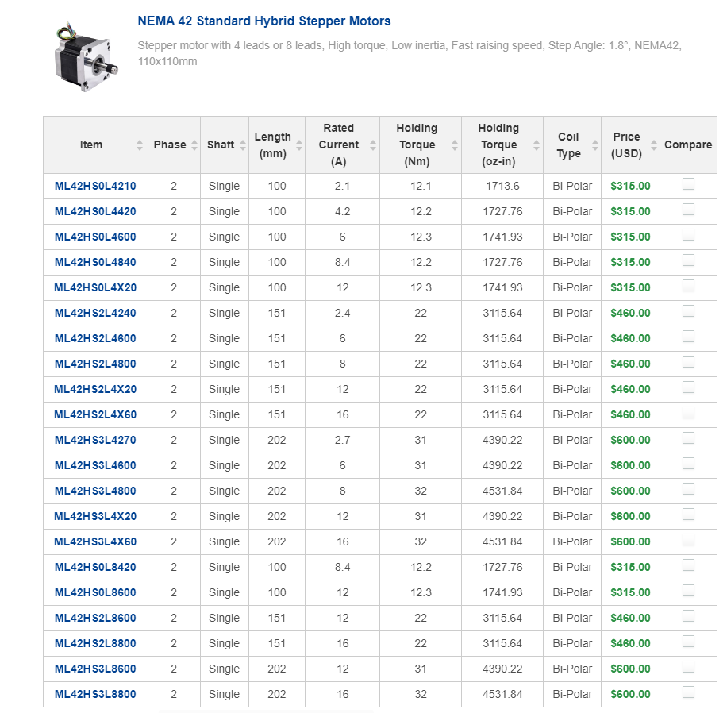



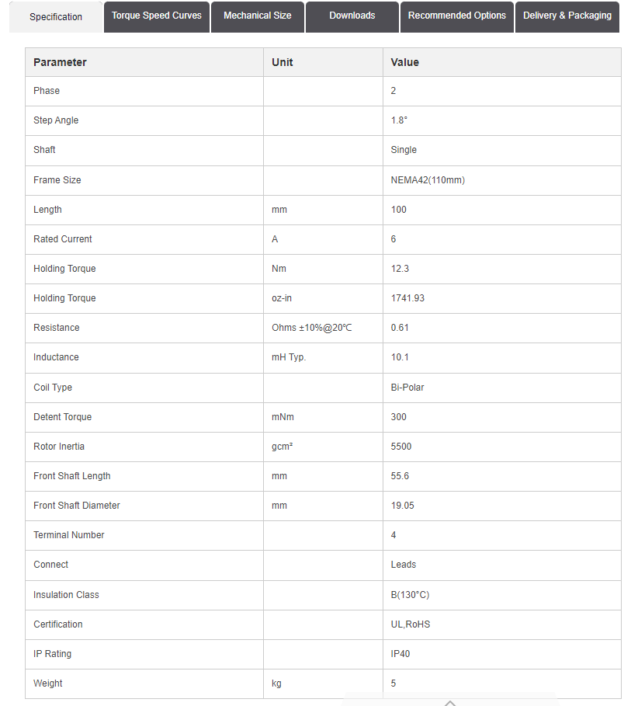

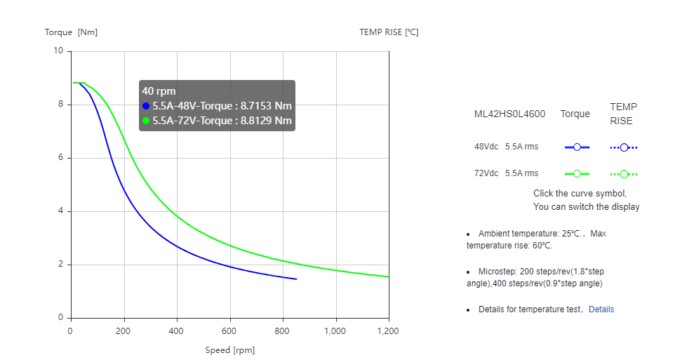

# Nous avons choisi le moteur pas a pas de référence ML42HS0L4600 pour commander l’angle $Θ0$, $Θ1$ et $Θ2$

# 

# Alors, on va commander 3 moteurs de même classe, Car sont caractéristiques est largement suffisant pour notre application si on ajoute les réducteurs nécessaires.

# 

# 

## **Transformation de mouvement :**

La transformation de mouvement est le processus par lequel un type de mouvement est converti en un autre type de mouvement au sein d'un système mécanique. Cela est crucial dans de nombreux dispositifs mécaniques pour réaliser des tâches spécifiques.

Les mécanismes utilisés pour la transformation de mouvement sont variés et incluent des dispositifs comme les leviers, les poulies, les engrenages, les bielles, et les cames. Voici quelques exemples courants de transformation de mouvement et les mécanismes associés :

* Transformation de mouvement rectiligne en mouvement rotatif :
* Mécanisme utilisé : Manivelle et bielle.
* Exemple :

Dans un moteur à combustion interne, le mouvement rectiligne des pistons est transformé en mouvement rotatif du vilebrequin grâce à une bielle.

* Transformation de mouvement rotatif en mouvement rectiligne :
* Mécanisme utilisé : Vis sans fin et écrou.
* Exemple :

Dans une presse mécanique, la rotation de la vis sans fin entraîne un écrou qui se déplace de manière linéaire, permettant ainsi de presser ou de soulever des objets.

* Transformation de mouvement rotatif en mouvement oscillatoire :
* Mécanisme utilisé : Came et levier.
* Exemple :

Dans les machines à coudre, une came en rotation fait osciller une aiguille de haut en bas.

* Transformation de mouvement linéaire en mouvement oscillatoire :
* Mécanisme utilisé : Ressort et levier.
* Exemple :

Dans les jouets mécaniques, un ressort tendu peut libérer son énergie pour faire osciller une partie du jouet.

* Transformation de mouvement rotatif en mouvement rotatif de vitesse différente :
* Mécanisme utilisé : Engrenages.
* Exemple :

Les engrenages dans une boîte de vitesses d'une voiture permettent de changer la vitesse et la direction du mouvement rotatif provenant du moteur.

* Transformation de mouvement rotatif en mouvement rotatif :
* Mécanisme utilisé : Poulie et Courroie.
* Exemple :

Dans une courroie de distribution d'un moteur de voiture, la courroie relie la poulie du vilebrequin à la poulie de l'arbre à cames, synchronisant leur mouvement rotatif.

### Pourquoi utiliser la transformation de mouvement ?

* Adaptation des tâches :

Les différentes tâches mécaniques nécessitent différents types de mouvements. Par exemple, le déplacement d'un ascenseur nécessite un mouvement linéaire, tandis qu'un ventilateur nécessite un mouvement rotatif.

* Efficacité :

La transformation de mouvement peut maximiser l'efficacité d'un système en utilisant le type de mouvement le plus approprié pour une tâche donnée.

* Contrôle et précision :

Certains types de mouvement offrent un meilleur contrôle et une plus grande précision pour certaines applications. Par exemple, les cames permettent un contrôle précis des mouvements répétitifs.

* Conversion de puissance :

Dans de nombreux systèmes, il est nécessaire de convertir la puissance entre différents types de mouvements pour transmettre efficacement l'énergie. Par exemple, les transmissions de véhicules convertissent le mouvement rotatif à haute vitesse du moteur en un mouvement rotatif à basse vitesse mais à couple élevé pour les roues.

* Optimisation de l'espace :

Les mécanismes de transformation de mouvement permettent de concevoir des systèmes plus compacts et plus légers en adaptant le type de mouvement aux contraintes de l'espace disponible.

**En résumé**, la transformation de mouvement est une technique essentielle en ingénierie mécanique pour adapter, contrôler, et optimiser le mouvement et la puissance dans divers systèmes et dispositifs.

**Alors,** puisque les moteurs choisis de notre système ils sont un couple plus petit de couple requis, et comme il est notée sur le cahier de charge en va prend le système **Réducteurs à Engrenages Droits** comme solution technique pour transformer le mouvement.

### Les réducteurs planétaires :

Les réducteurs planétaires, également connus sous le nom de trains épicycloïdaux, sont des dispositifs mécaniques utilisés pour ajuster la vitesse et le couple transmis entre un moteur et une charge. Ils jouent un rôle crucial dans de nombreux systèmes mécaniques et électromécaniques en optimisant la puissance fournie pour répondre aux besoins spécifiques de l'application.

### Fonctionnement :

Les réducteurs planétaires utilisent un agencement spécifique d'engrenages pour transformer la vitesse de rotation et le couple. Voici les principaux composants et leur fonctionnement:

* **Engrenages planétaires :** Ces engrenages orbitent autour d'un engrenage central, souvent appelé soleil, et sont reliés à un engrenage externe appelé couronne. Ils transmettent le couple et permettent la réduction ou l'augmentation de la vitesse de rotation.
* **Arbres :** Les arbres d'entrée et de sortie sont connectés aux engrenages. L'arbre d'entrée reçoit la puissance du moteur, tandis que l'arbre de sortie transmet la puissance réduite ou augmentée en couple à la charge.
* **Carcasse :** La carcasse maintient les engrenages en place, garantissant un alignement précis et offrant une protection contre les contaminants externes.

### Types de Réducteurs Planétaires :

* + **Réducteurs planétaires standards:**
  + **Avantages :** Compacts, efficaces, capacité de charge élevée.
  + **Inconvénients :** Complexité de conception, coût potentiellement élevé.
  + **Utilisation :** Robots industriels, transmissions automobiles, équipements de précision.

### Applications courantes :

Les réducteurs planétaires sont largement utilisés dans divers secteurs pour optimiser le transfert de puissance, notamment :

* **Automobiles :** Transmission de puissance entre le moteur et les roues pour optimiser l'efficacité énergétique et la performance.
* **Industrie :** Machines-outils, convoyeurs, et équipements de production nécessitant un contrôle précis de la vitesse et du couple.
* **Robotique :** Robots industriels utilisant des réducteurs planétaires pour des mouvements précis et efficaces.

**En résumé**, les réducteurs planétaires offrent une solution efficace pour adapter la puissance dans une gamme d'applications industrielles et commerciales. Leur conception avancée permet d'atteindre des rapports de réduction élevés tout en maximisant l'efficacité et la fiabilité des systèmes mécaniques.

### Dimensionnement de Réducteur pour chaque Moteur :

On a:

$r= \frac{Z_{S}}{Z_{E}}= \frac{ω_{entree}}{ω_{sortie}}$

### Dimensionnement de Réducteur pour $M_{0}$ :

On a :

$$r_{0}= \frac{Z_{S}}{Z_{E}}= \frac{ω_{entree}}{ω_{sortie}}= \frac{4}{1}=4$$

Donc on va choisi un réducteur qui a un rapport de réduction équivalent à **r = 4.**

Alors, Le réducteur choisi pour ce moteur est :

# **CIM Sport Gearbox 4:1 SD** de reference

# **am-4007_012**

# 

# 

* + Le dessin d’ensemble de Réducteur **am-4007_012 :**

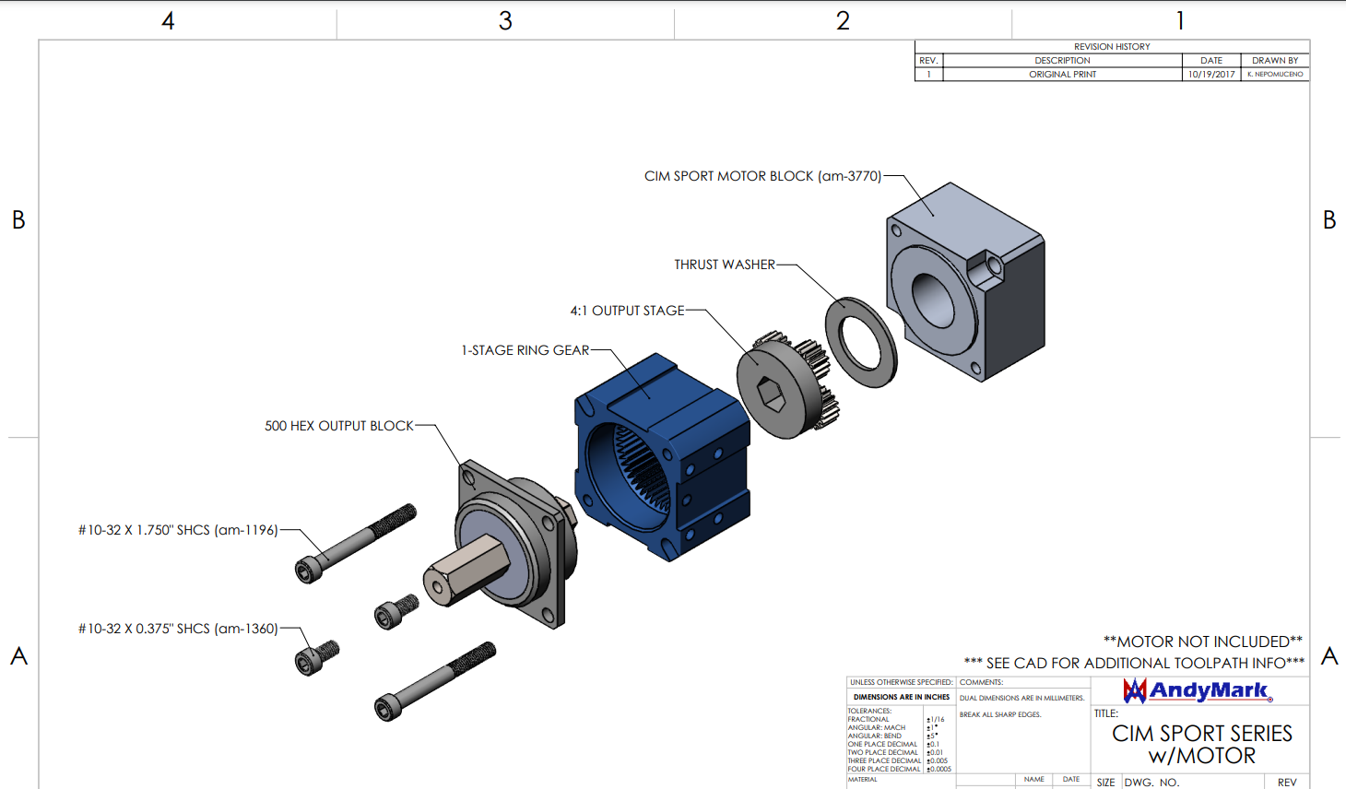

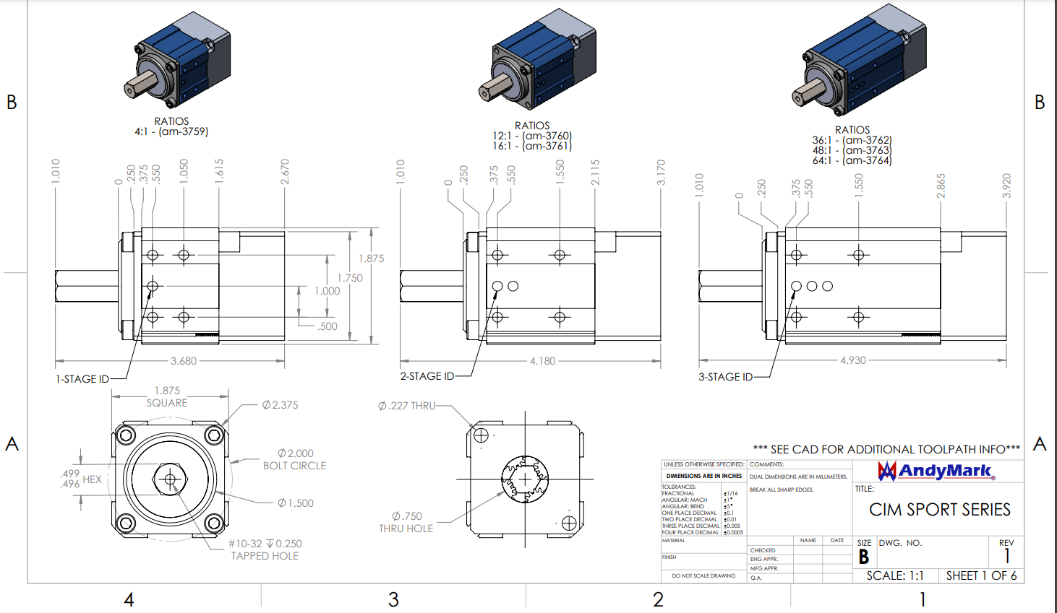

### Dimensionnement de Réducteur pour $M_{1}$ :

On a :

$$r_{0}= \frac{Z_{S}}{Z_{E}}= \frac{ω_{entree}}{ω_{sortie}}= \frac{1.8}{1}=1.8$$

Donc on va choisi un réducteur qui a un rapport de réduction équivalent à **r = 1.8.**

## **Conception sur logiciel Catia V5 :**

CATIA (Computer-Aided Three-Dimensional Interactive Application) est un logiciel de conception assistée par ordinateur (CAO) largement utilisé dans l'industrie pour la modélisation 3D, la conception de produits et l'ingénierie. La conception d'un extracteur de roulement sur CATIA implique plusieurs étapes, allant de la création du modèle 3D à la génération des plans détaillés pour la fabrication.

### Quelque Généralité sur Catia :

### Quelque Raccourcis :

|  |  |
| --- | --- |
| Escape | Abort the current process or exit the current dialog box (when there is one) |
| F1 | Open Help |
| F3 | Structure tree out or insert (Toggle specification tree display on and off) |
| F9 | Toggle Hide/Show |
| F10 | Toggle Swap Visible Space |
| Shift+F1 | Context assistance (Get help on toolbar icons) |
| Shift+F2 | Toggle the specification tree overview on and offopens an overview on specifications tree in a new window. |
| Shift+F3 | Structure tree activate around e.g. character size to modify (activate the graph if the model is active and inversely) |
| Shift+Arrow Left/ Shift+Arrow Right | Rotate to the left / rotate to the right |
| Shift+Arrow Up/ Shift+Arrow Down | Rotate upward / rotate downward |
| Alt+F8 | Macros start |
| Alt+F11 | Visual basic wordprocessor |
| Home | Display the top of the graph |
| End | Display the bottom of the graph |
| Ctrl+Page Up/Ctrl+Page Down | Zoom in / zoom out the model or tree whichever is active |
| Ctrl+Arrow Right/ Ctrl+Arrow Left | Pan model to the right pan / pan model to the left |
| Ctrl+Arrow Up/ Ctrl+Arrow Down | Pan model to the top / pan model to the bottom |
| CTRL +Shift+Arrow Right / Ctrl+Shift+ Arrow Left | Rotate the model clockwise / rotate model counter-clockwise around Z axis |
| Ctrl+Tab | Switch between the different windows |
| Ctrl+N | New document |
| Ctrl+O | Open document |
| Ctrl+S | Save document |
| Ctrl+P | Print document |
| Ctrl+F | Find/ Search |
| Ctrl+U | Update |
| Ctrl+X/Ctrl+C/Ctrl+V | Cut / Copy / Paste |
| Ctrl+Z | Undo |
| Ctrl+Y | Redo |
| Ctrl+F11 | Go to Preselection Navigator |
| Page Up/Page Down | Relocate graph one page up / relocate graph one page down |
| Arrow Up/Arrow Down | Relocate the graph 1/10th of a page to the top / to the bottom |
| Arrow Left/Arrow Right | Relocate the graph 1/10th of a page to the left / to the right |
| Alt+Enter | Properties |
| Alt+Shift+ Arrow Left | ROTATE the model |
| Ctrl+D | Activate fast multi-instantiation tool in assembly design workbench |
| Ctrl+E | Activate define multi-instantiation tool in assembly design workbench |

### Composants de l’interface :

Lorsqu’un atelier ou un module de CATIA V5 est activé, l’interface est sensiblement identique à celle-ci :

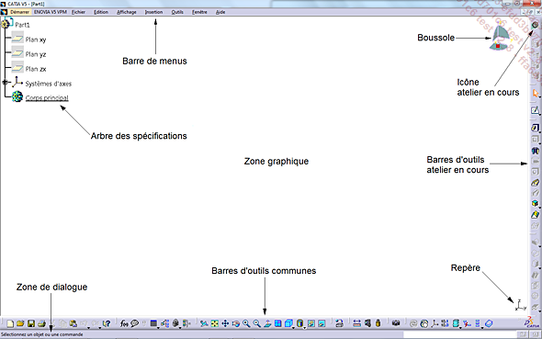

* Barre de menus

La barre des menus affichée ci-dessous permet d’enregistrer des fichiers, de les ouvrir, de les fermer et de réaliser des actions en fonction de l’atelier activé :



* Barres d’outils et boutons

Les barres d’outils contiennent les fonctions nécessaires à la réalisation de documents générés par CATIA V5.

Certaines barres d’outils diffèrent selon l’atelier actif. Elles peuvent être affichées ou masquées via le menu Affichage - Barres d’outils représenté ci-dessous.

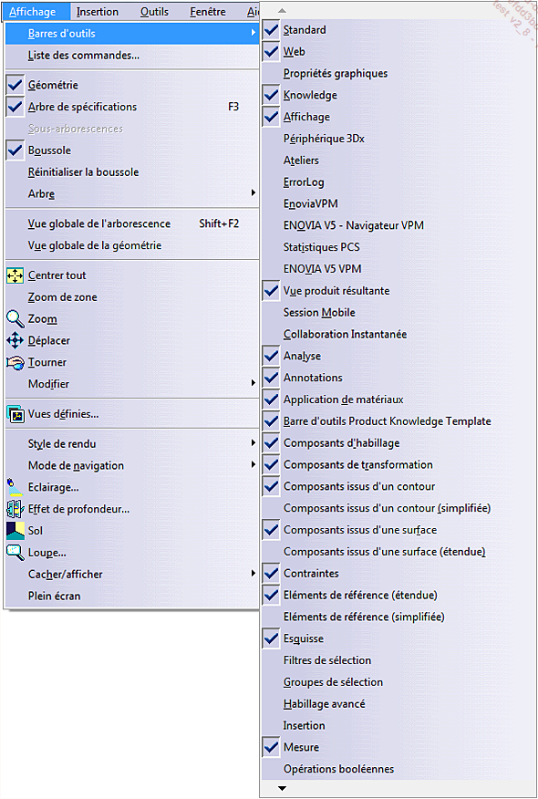

Toutes les commandes sont également accessibles par la barre de menus située au-dessus de la zone graphique.

Lorsque l’espace est insuffisant dans les bandeaux situés autour de la zone graphique, il est possible que certaines barres d’outils soient masquées. Dans ce cas, une double flèche située dans le coin inférieur droit de la fenêtre d’application CATIA V5 permet d’afficher la barre d’outils.

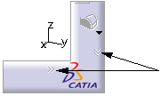

 Pour afficher les barres d’outils, effectuez un cliqué-glissé sur une des doubles flèches vers la zone graphique.

a. Les barres d’outils communes

Elles sont présentes en permanence quel que soit l’atelier actif, comme affichées ci-dessous :



b. Les barres d’outils de l’atelier en cours

Leur affichage dépend de l’atelier en cours.

Elles comportent des barres d’outils simples et des barres d’outils contextuelles.

Les figures suivantes représentent les interfaces des ateliers Esquisse et Part Design et les barres d’outils associées.

Atelier Esquisse :

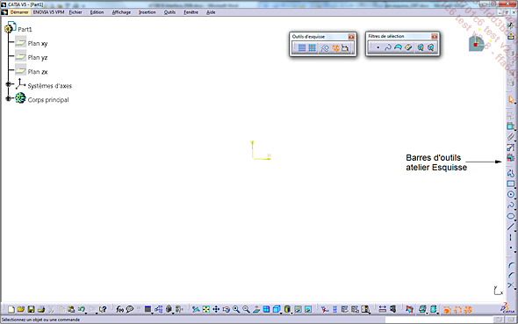

Atelier PartDesign:

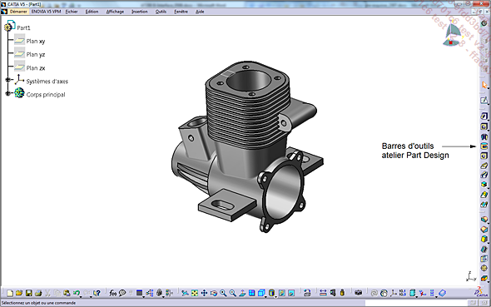

c. Les barres d’outils contextuelles

Les icônes déroulantes (ou à flèche) donnent accès aux barres d’outils contextuelles.

 Pour afficher une barre d’outils contextuelle (ici la barre d’outils Droite), cliquez sur la flèche noire de l’icône Droite .

L’icône affichée est celle de la dernière fonction utilisée.

La barre d’outils s’affiche alors comme suit :

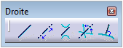

 Pour déplacer la barre d’outils, effectuez un cliquer-glisser sur la poignée de la barre d’outils (représentée ci-dessous)

**\*\*NOTE** :**

Pour une révision approfondie sur le logiciel je recommande de visiter ce livre :  
<https://www.editions-eni.fr/livre/catia-v5-mechanical-design-9782746094994/creer-une-esquisse>

### Prototypage du système mécanique :

### Vue d’ensemble :



### Vue Éclater :



### Mise en plan des pièces :

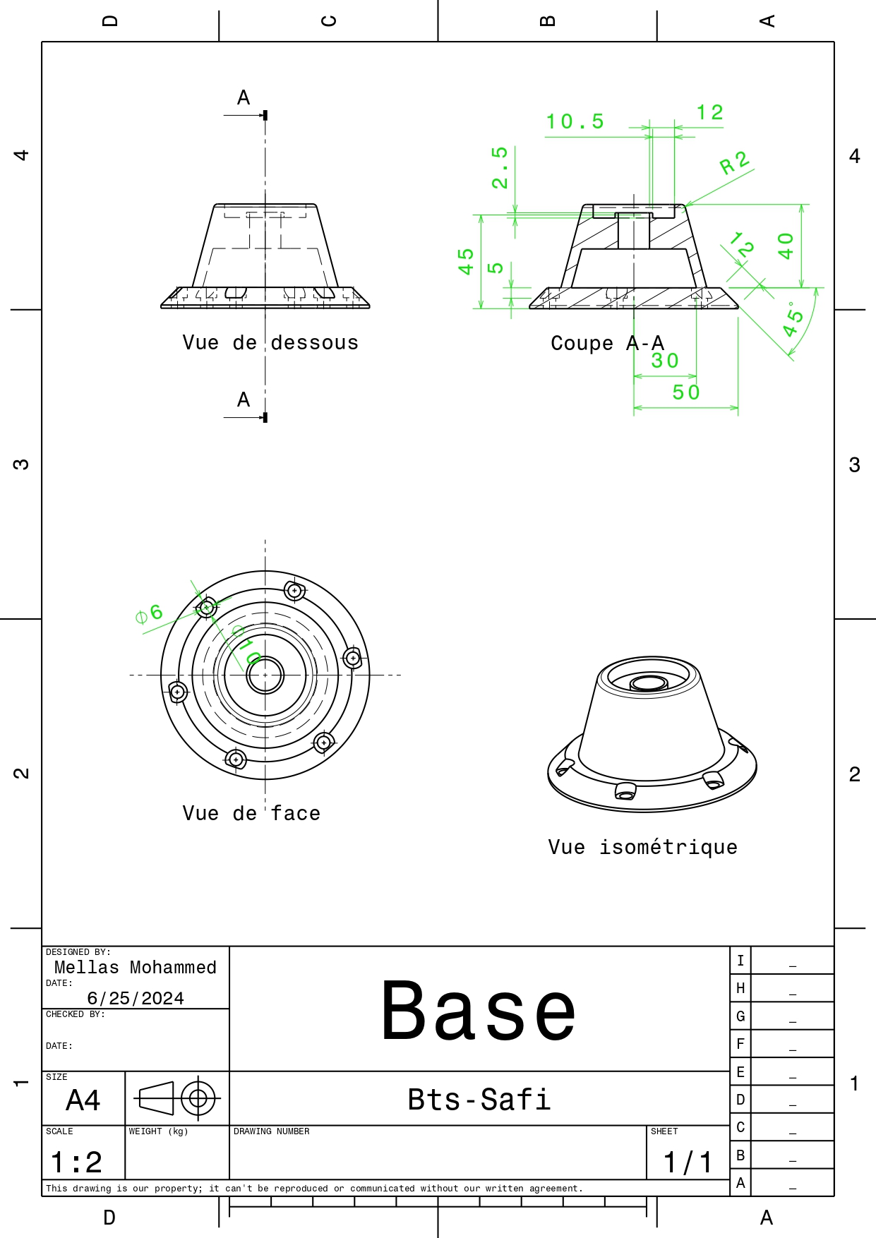

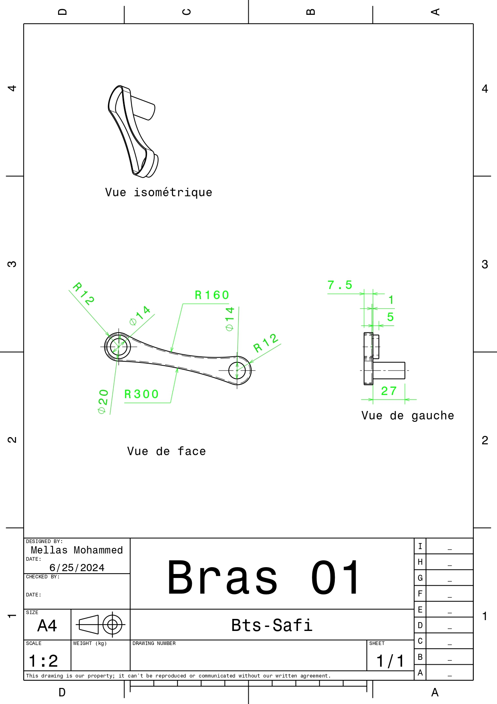

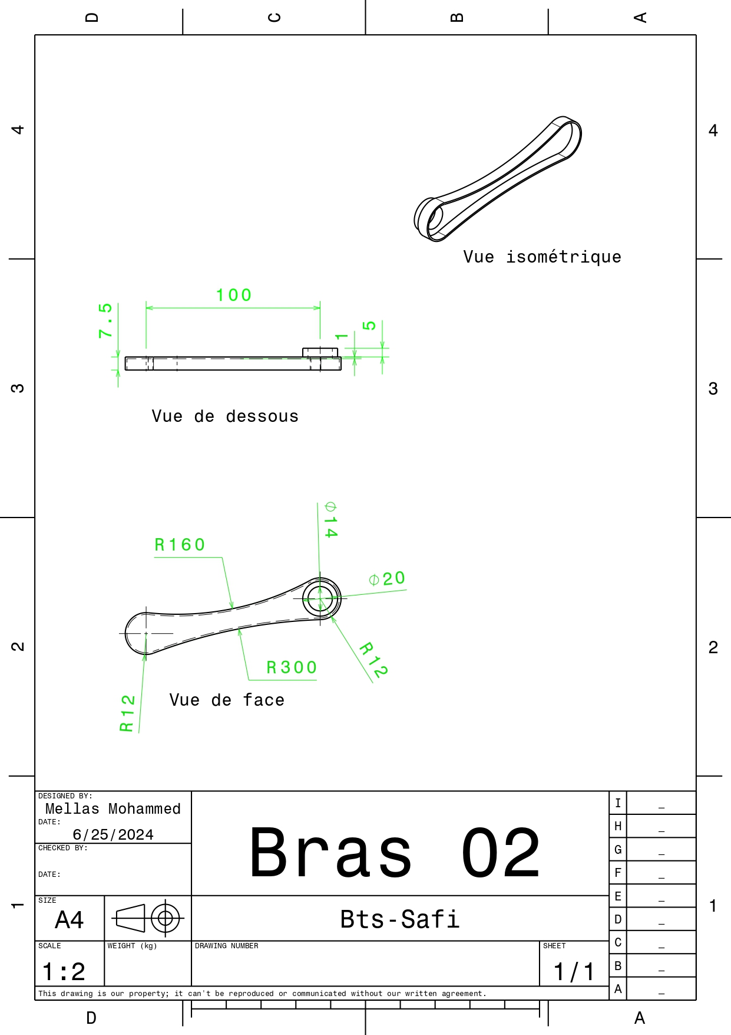

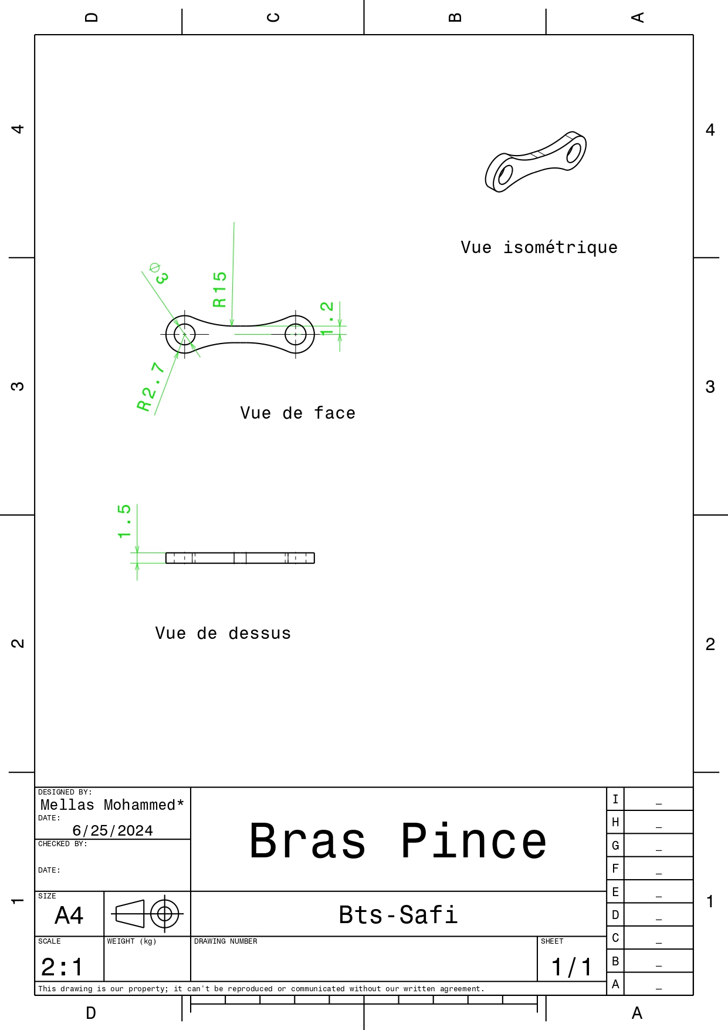

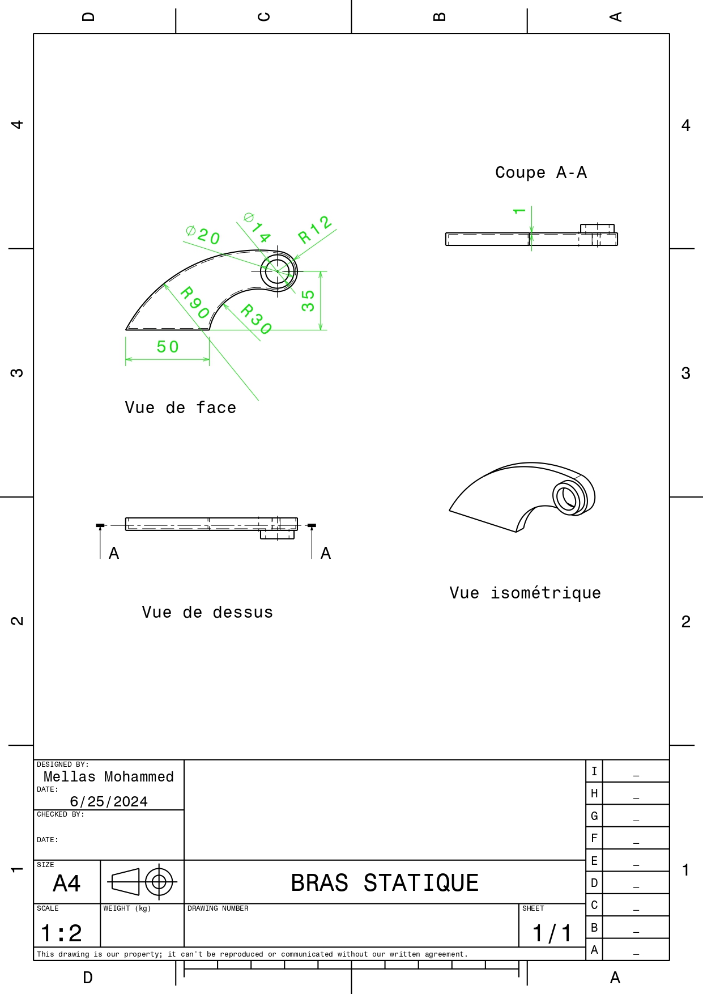

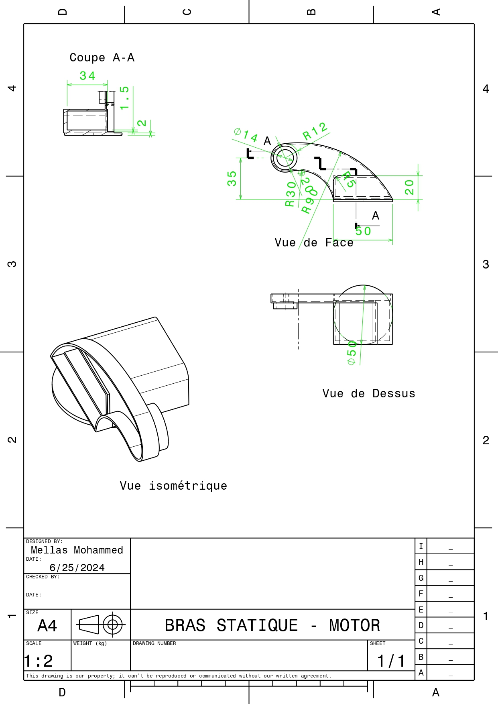

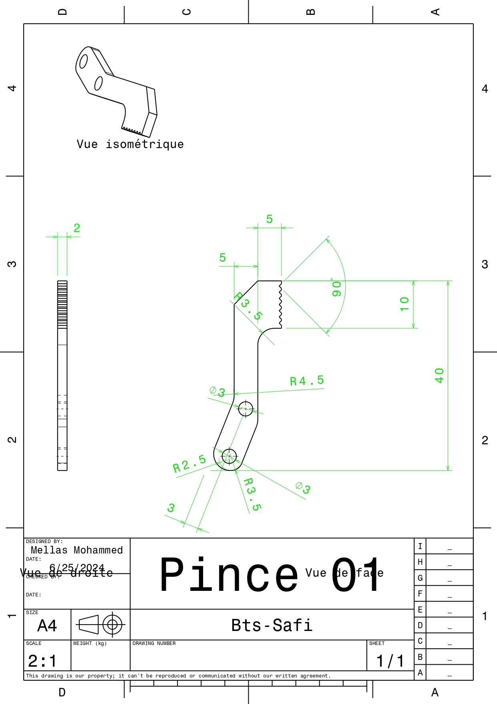

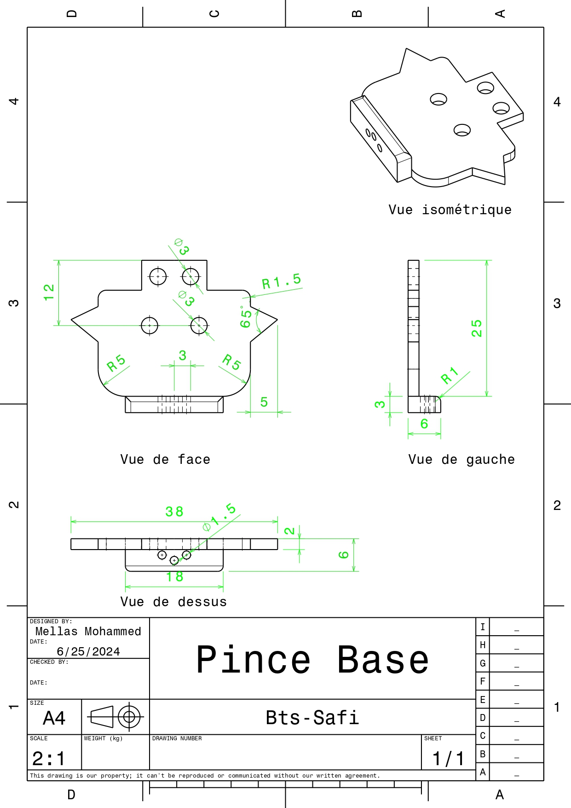

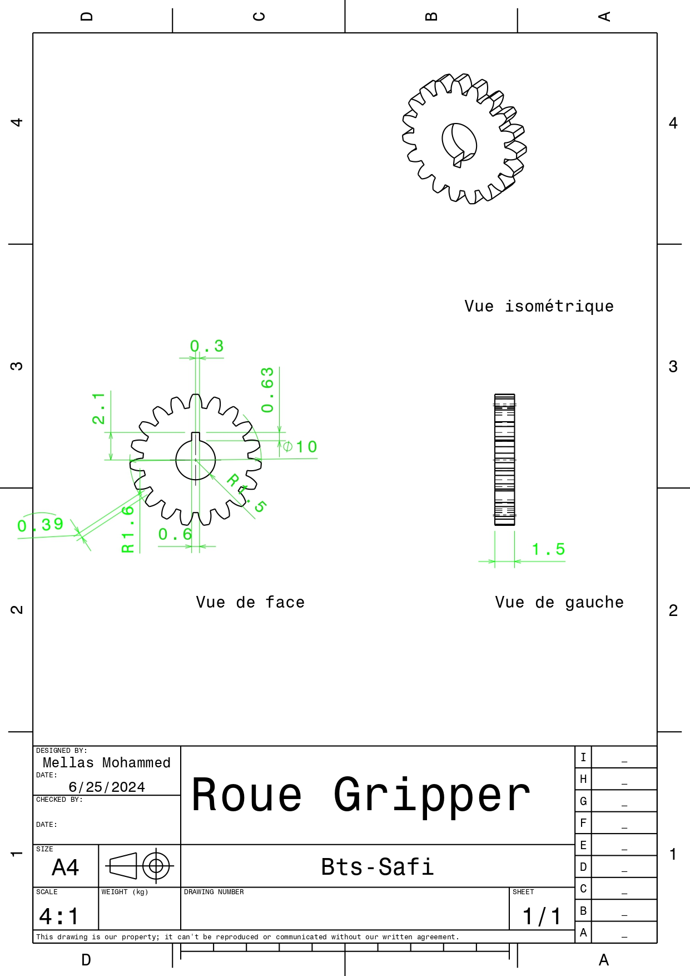

## **Étude de Resistance de Matériaux :**

### Introduction sur la Résistance des Matériaux :

La résistance des matériaux, souvent abrégée en RDM, est une branche essentielle de la mécanique des solides qui s'intéresse à l'étude des déformations et des contraintes dans les matériaux soumis à diverses forces. Cette discipline permet de comprendre comment les matériaux se comportent lorsqu'ils sont soumis à des charges, et est cruciale pour la conception et l'analyse des structures et des composants mécaniques.

### Importance de la Résistance des Matériaux :

L'étude de la résistance des matériaux est fondamentale pour garantir la sécurité et la durabilité des structures telles que les ponts, les bâtiments, les véhicules et les machines. En comprenant les propriétés mécaniques des matériaux, les ingénieurs peuvent prévoir comment un matériau réagira sous différentes conditions de charge et de contrainte, et ainsi éviter les défaillances catastrophiques.

### Concepts de Base :

* **Contraintes (σ) :** La contrainte est la force exercée par unité de surface à l'intérieur d'un matériau. Elle est généralement exprimée en pascals (Pa) ou en mégapascals (MPa).

* **Déformations (ε) :** La déformation est la mesure de l'allongement ou de la compression d'un matériau sous l'effet d'une contrainte. Elle est généralement sans dimension (une simple proportion ou pourcentage).
* **Module d'élasticité (E) :** Aussi connu sous le nom de module de Young, il mesure la rigidité d'un matériau. Un module d'élasticité élevé indique un matériau rigide.
* **Limite d'élasticité** : La contrainte maximale qu'un matériau peut supporter sans subir de déformation permanente.
* **Résistance à la rupture :** La contrainte maximale qu'un matériau peut supporter avant de se rompre.

### Applications Pratiques :

La résistance des matériaux est appliquée dans de nombreux domaines d'ingénierie :

* **-Génie civil :** Pour la conception de structures comme les ponts et les bâtiments.
* **Aéronautique :** Pour garantir que les composants d'un avion peuvent résister aux forces en jeu lors du vol.
* **Mécanique :** Pour la conception de machines et de composants mécaniques qui doivent résister à des forces et des moments variés.
* **Automobile :** Pour la conception de véhicules capables de résister aux forces en jeu lors de la conduite, des collisions, etc.
* **Conclusion**

La résistance des matériaux est une discipline clé de l'ingénierie qui assure la fiabilité et la sécurité des structures et des systèmes mécaniques. En permettant aux ingénieurs de comprendre et de prévoir le comportement des matériaux sous diverses charges, elle joue un rôle crucial dans la conception et la maintenance des infrastructures modernes.

### Resistance de Matériaux des pièces critique dans le system :

### Conditions aux limites :

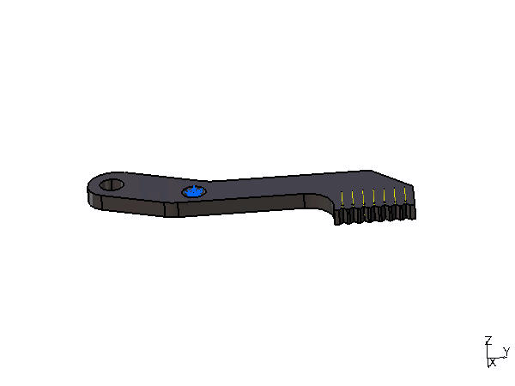

### Maillage déformé :

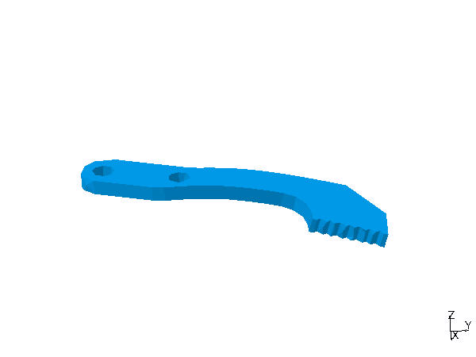

### Critère de Von Mises (aux nœuds) :

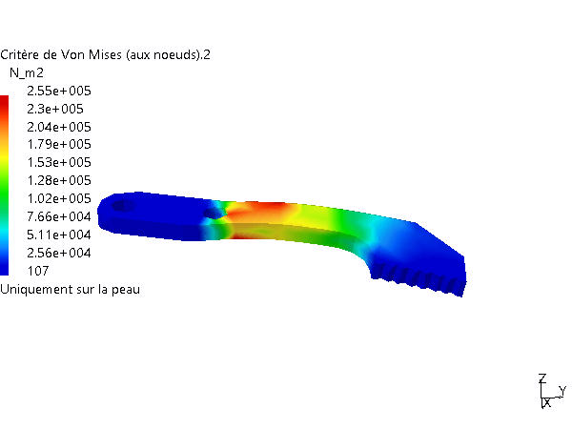

### Support Rotatif Conditions aux limites :

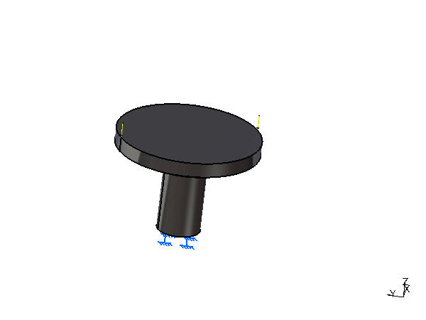

### Maillage déformé :

### Critère de Von Mises (aux nœuds) :

### Bras 01 Conditions aux limites :

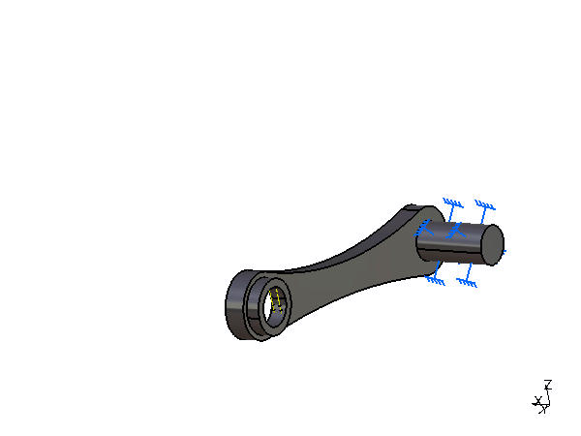

### Maillage déformé :

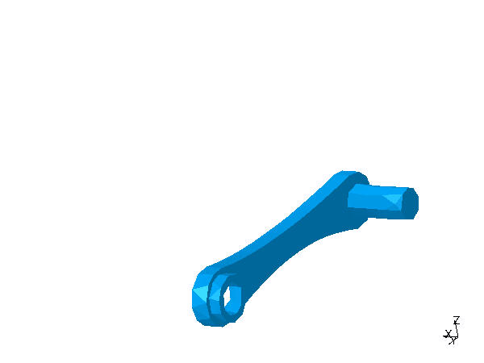

### Critère de Von Mises (aux nœuds) :

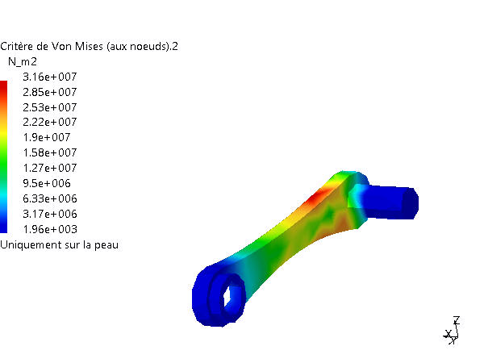

# **Étude Électrique et Électronique :**

## **Dimensionnement de la Batterie :**

Le dimensionnement de la batterie pour un bras robotique utilisant des moteurs pas à pas nécessite une analyse des besoins énergétiques de l'ensemble du système. On va détailler par la suite comment choisi la batterie adapter au notre application.

### Calcul des Besoins Énergétiques :

### Calcule de Courant et de Puissance des Moteurs Pas à Pas :

* **Tension Nominale (V) :** La tension d'alimentation des moteurs pas à pas, généralement spécifiée par le fabricant.
* **Courant Nominal (I) :** Le courant consommé par chaque moteur pas à pas, également spécifié par le fabricant.
* **Puissance (P) :** La puissance consommée par chaque moteur, calculée comme

$P= V × I=9 ×6=54 W$**.**

### Estimation de Courant Total :

* **Nombre de Moteurs (N) :** Le nombre total de moteurs pas à pas dans le bras robotique.
* **Courant Total( $I_{total}$) :** Le courant total consommé par tous les moteurs, calculé comme :

$I_{total}=N*I=3*6=18 A$

### Déterminer le Temps de Fonctionnement :

* **Temps de Fonctionnement par Jour (T) :** Le temps total pendant lequel les moteurs seront en fonctionnement par jour, en heures.

**Et d’après le cahier de charge on a T = 4h.**

#### **1. 2. Calculer la Capacité de la Batterie :**

* + - **Capacité Nécessaire (Ah) :** La capacité de la batterie doit être suffisante pour alimenter les moteurs pendant le temps de fonctionnement prévu. Utilisez la formule suivante :

**Capacité (Ah) = $I_{total}$ × $T$ = 18 × 4 = 72 Ah**

* + - * **Ajouter une Marge de Sécurité :** Pour garantir que la batterie ne se décharge pas complètement, ajoutez une marge de sécurité, généralement entre 20% et 30% de la capacité calculée.

$Capacité Final\left(Ah\right)= Capacité(Ah) × (1+Marge de Sécurité)$

$Capacité Final\left(Ah\right)= 72 × \left(1+0.25\right)=90 Ah$

### Sélection de Type de Batterie :

Les types de batteries couramment utilisés pour les systèmes robotiques sont :

* **Batteries Li-ion (Lithium-ion) :** Haute densité énergétique, recharge rapide, mais plus coûteuses.
* **Batteries Li-Po (Lithium-Polymer) :** Similaires aux Li-ion, mais avec une forme plus flexible et souvent utilisées dans les applications nécessitant des batteries légères.
* **Batteries NiMH (Nickel-Metal Hydride) :** Moins coûteuses mais avec une densité énergétique inférieure et un poids plus élevé.
* **Batteries au plomb-acide :** Très économiques, mais lourdes et volumineuses, et avec une durée de vie plus courte.

# Et finalement D’après une difficulté de trouver une batterie qui est d’un poids n’est pas très élevé**, la PRLR-90 Lithium-Ion Battery** est le choix convenable pour notre system.

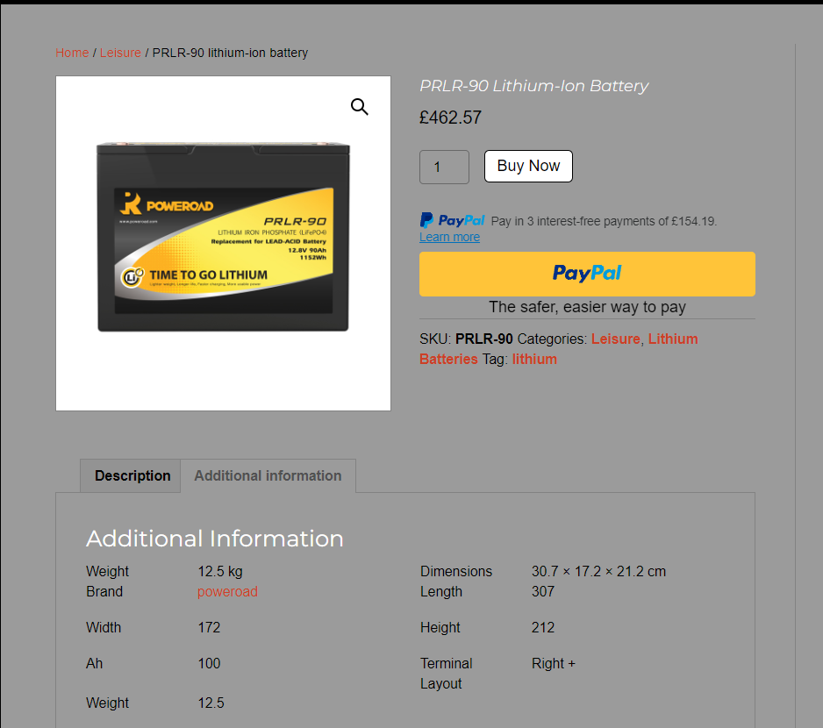

## **Prototypage de Schéma Électrique et Électronique :**

Pour Commencer à illustrer notre Circuit on va utiliser le Logiciel **Proteus 8** pour Simuler le Fonctionnement des circuits.

### Comment Controller Un Seul moteur par Arduino sur Proteus :

### Création de Circuit :

* **Les Composant sur le Figure ci-dessous sont :**
  + - Arduino Uno
    - L293D driver pour le moteur pas à pas.
    - Moteur Pas à Pas
    - Câbles

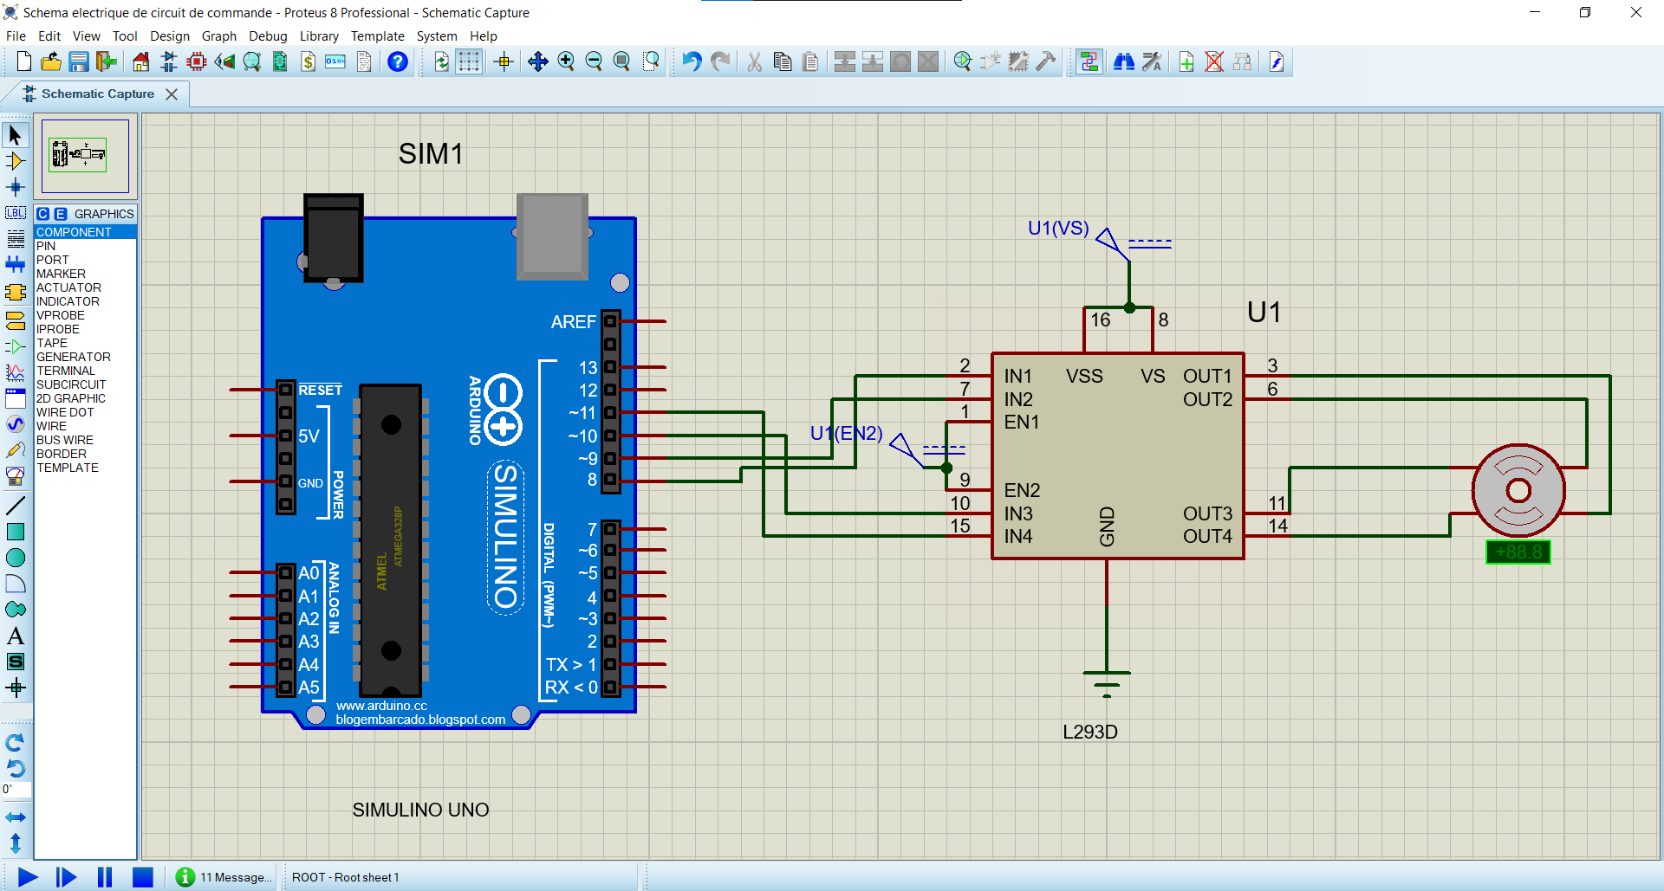

Et pour Controller notre system, un code C++ sur Arduino doit être implémenter, on peut écrire le script comme ci-dessous pour régler l’angle désirée de Motors :

* Inclure la bibliothèque et définir les broches :

Nous incluons la bibliothèque AccelStepper et définissons les broches pour le pas et la direction de chaque moteur.

* Créer des objets moteurs :

Nous créons des objets AccelStepper pour chaque moteur en utilisant les broches définies.

* Fonction setup () :

Dans la fonction setup(), nous définissons la vitesse maximale et l'accélération pour chaque moteur.

### Écrire le code de Fonctionnement sur Arduino IDE et exécuté le :

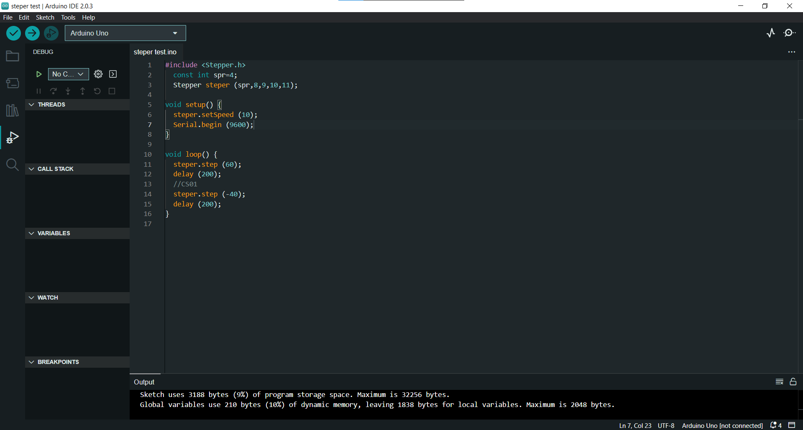

### Exporter le code Compilé :

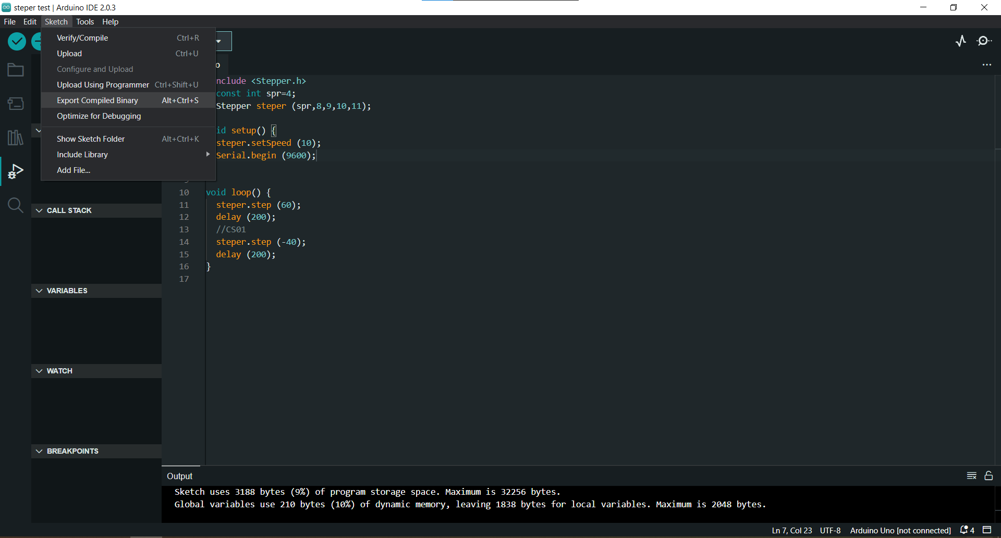

### Importer le code Compilé sur Arduino dans Proteus :

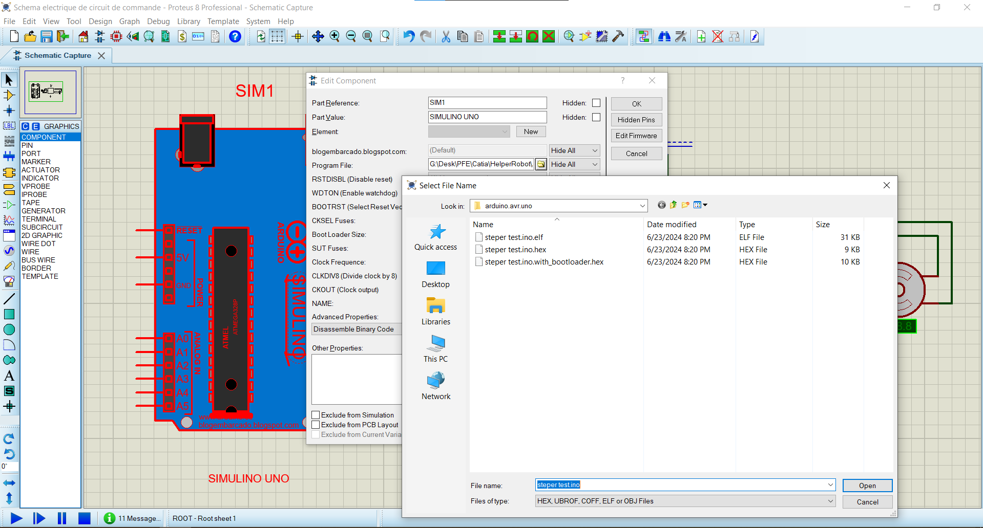

* **Et Finalement Cliquer sur Simuler**

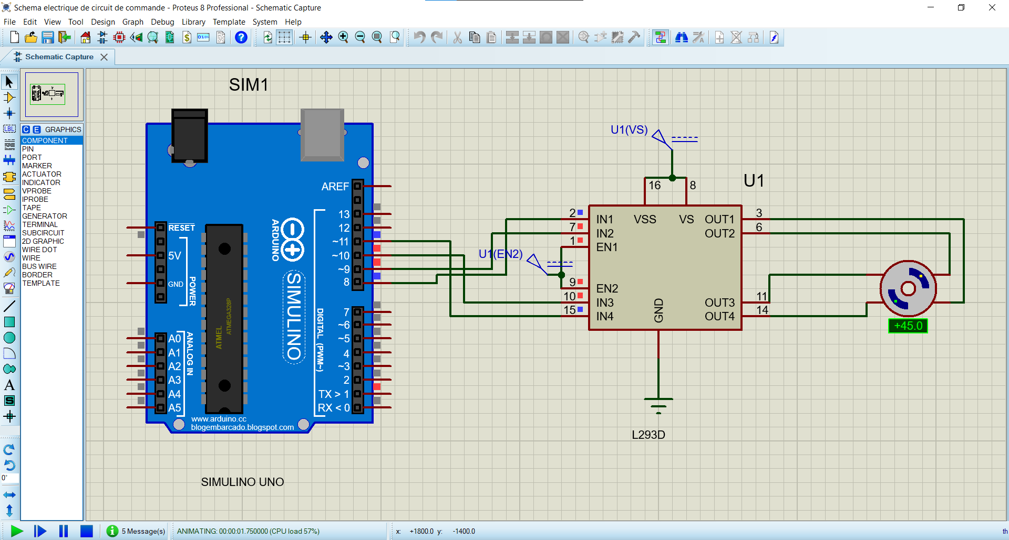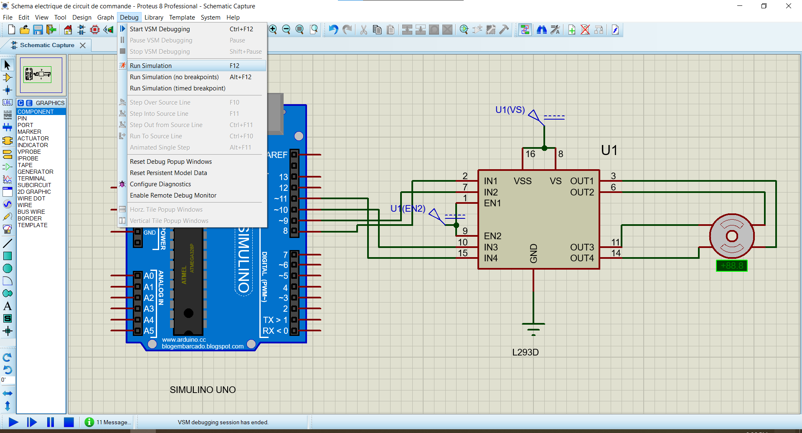

Résulta de la Simulation ci-dessus affiche l’angle du moteur pas à pas.

### Comment Controller 3 Moteur sur le Logiciel Proteus par Arduino

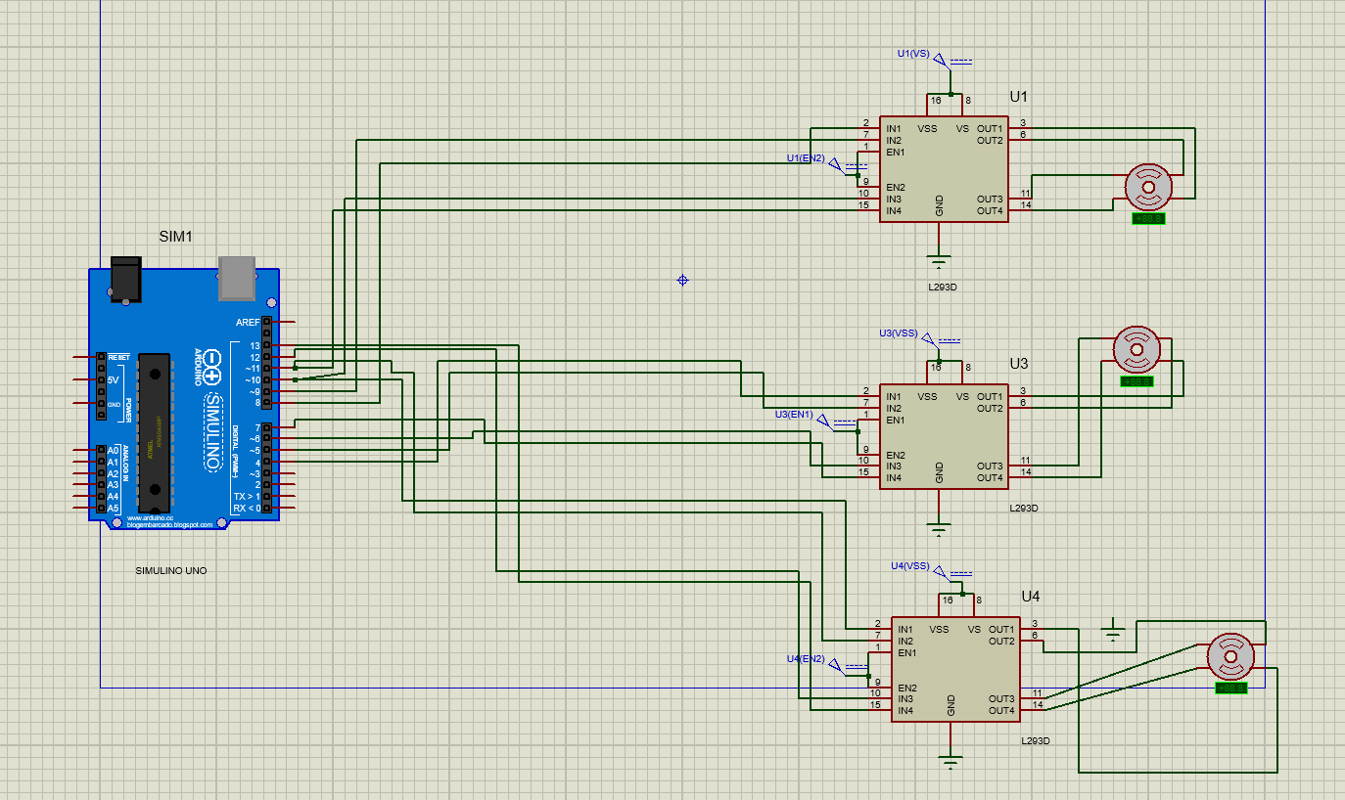Et avec les mêmes étapes on va faire la Simulation Avec 3 Moteurs comme suivant :

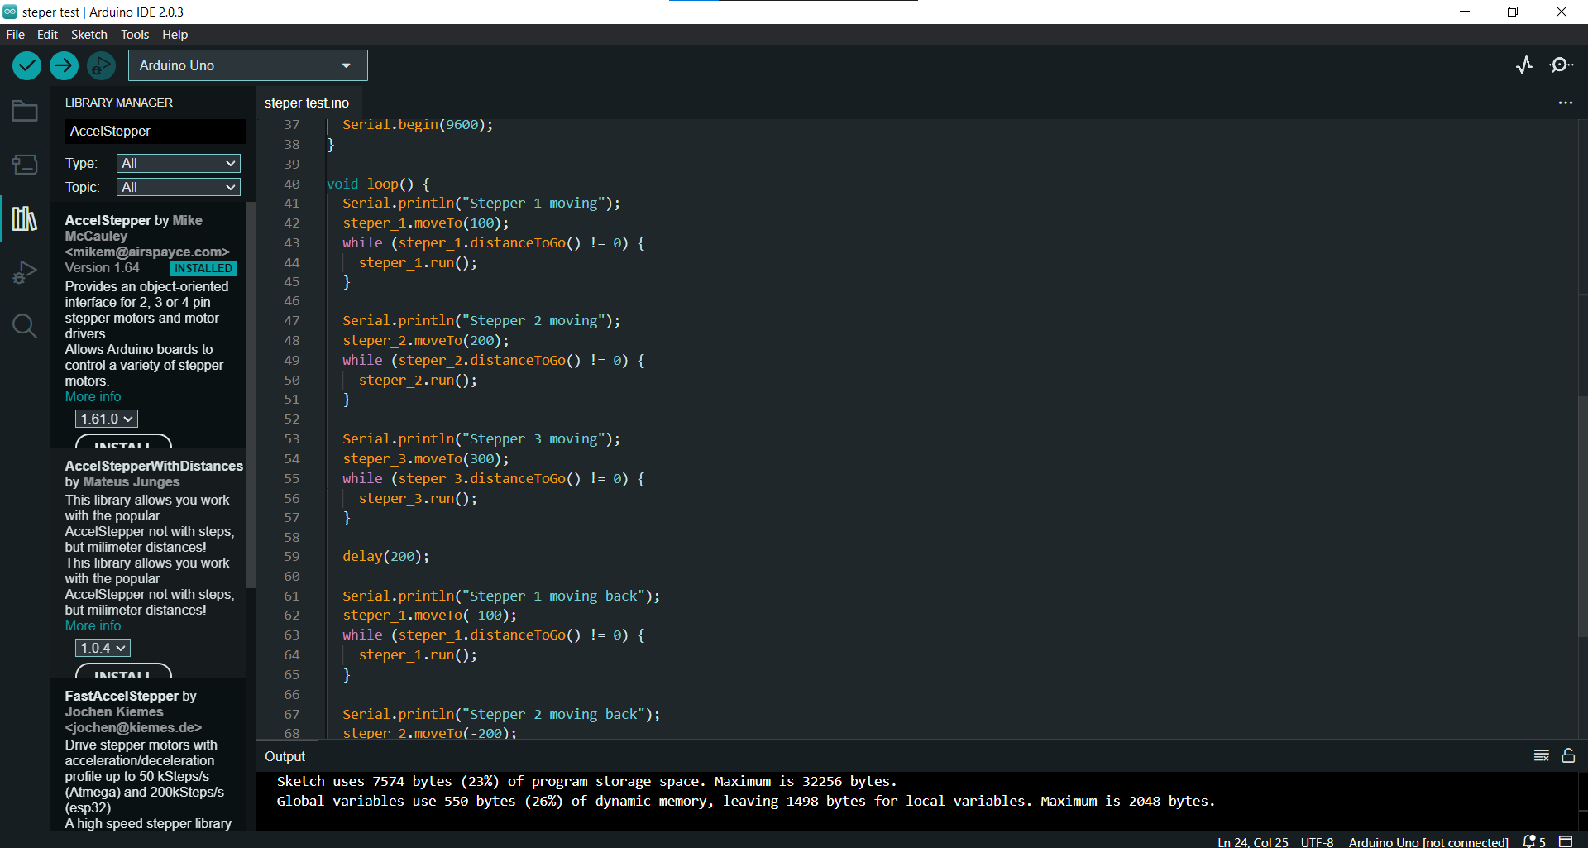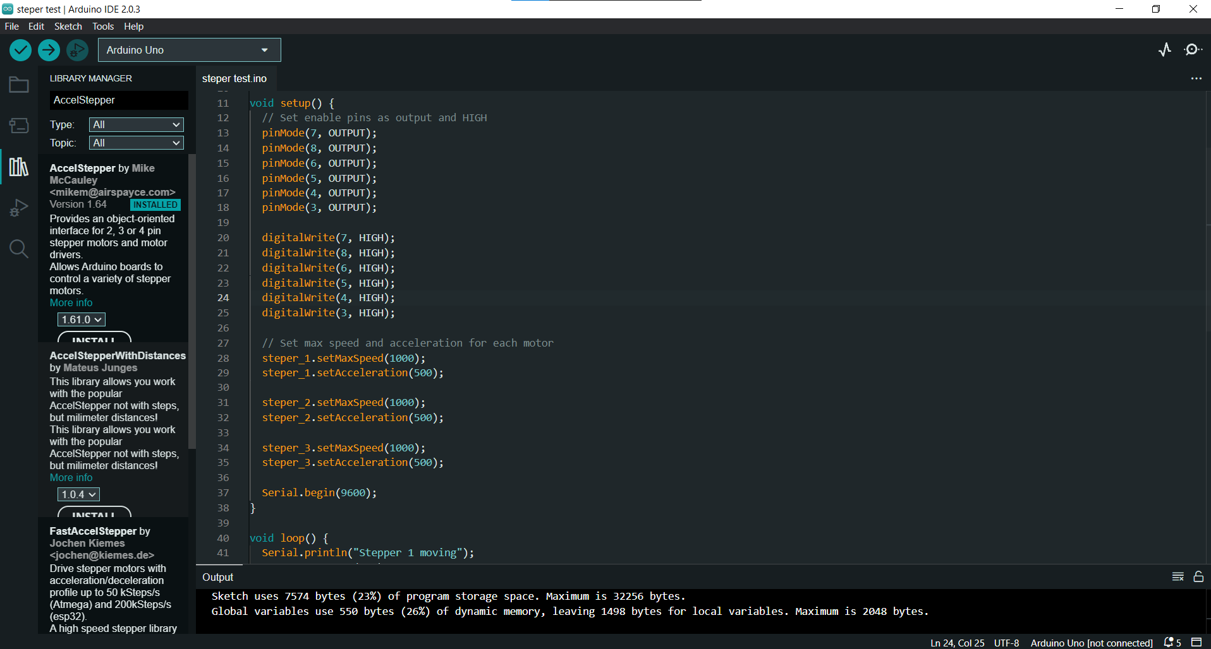

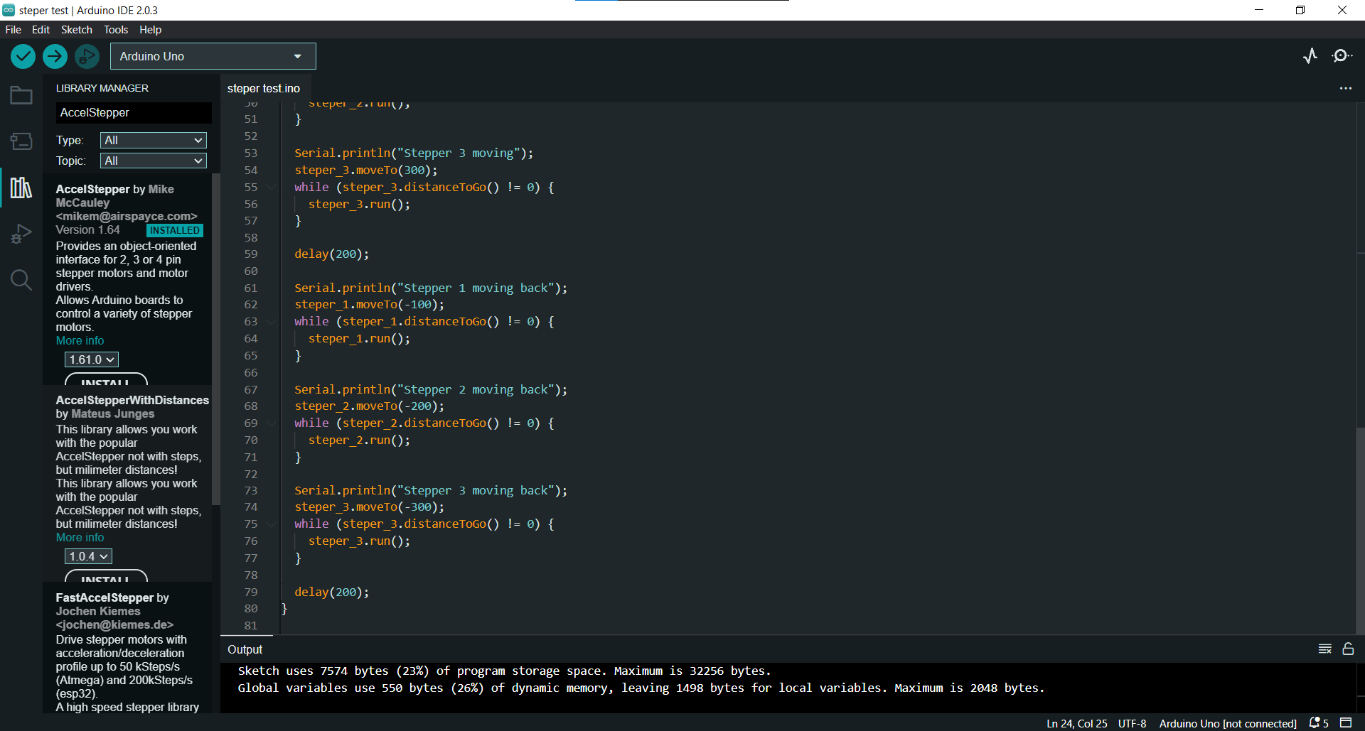

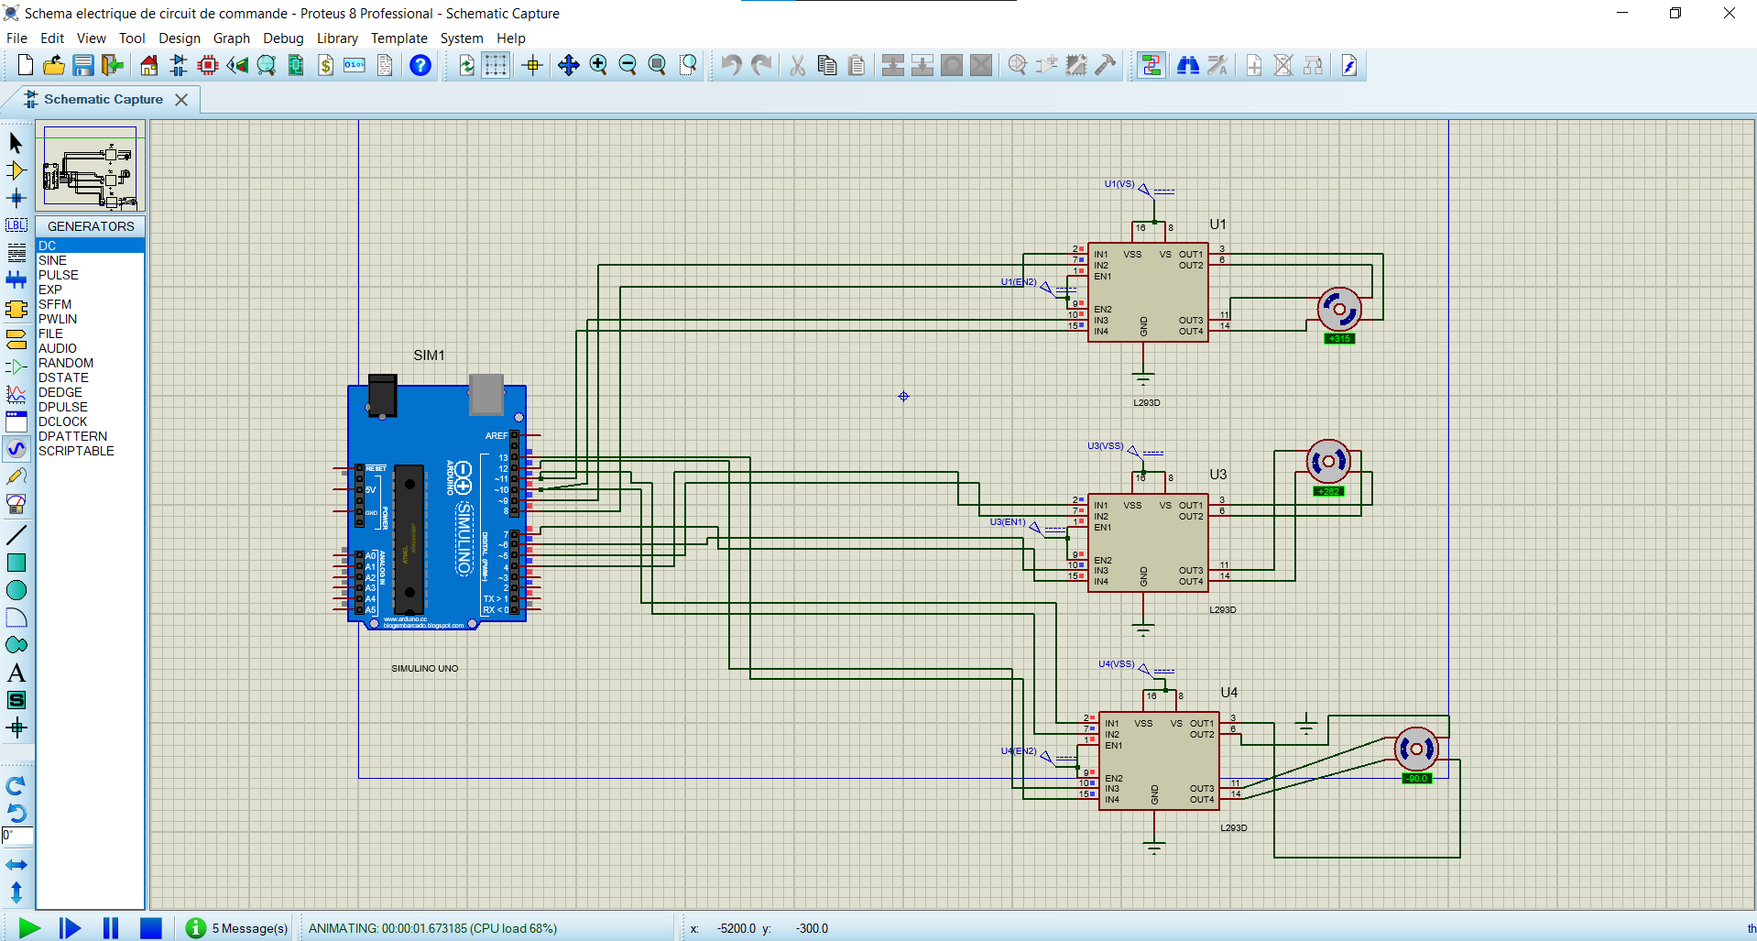

Résulta de la Simulation ci-dessus affiche **les angles** des moteurs pas à pas.

### Application de la loi enter sortie sur Le code de Contrôle du Moteurs :

On pourra Controller la position de la pince de notre robot par la modification des valeurs de point à atteindre par les variables targetX, targetY, targetZ.

Et d’après la relation obtenir dans la partie précédant le microcontrôleur va calculer les angles d’après le point désirée de la pince.

Les relations sont implémentées sur le code ci-dessous dans la fonction GotoNextPos :

#include <AccelStepper.h>

#include <math.h>

// Define motor interface type

#define motorInterfaceType 4

// Define the pins for the motors

#define MOTOR1_STEP_PIN 8

#define MOTOR1_DIR_PIN 9

#define MOTOR2_STEP_PIN 4

#define MOTOR2_DIR_PIN 5

#define MOTOR3_STEP_PIN 12

#define MOTOR3_DIR_PIN 13

// Create motor objects

AccelStepper motor1(motorInterfaceType, MOTOR1_STEP_PIN, MOTOR1_DIR_PIN);

AccelStepper motor2(motorInterfaceType, MOTOR2_STEP_PIN, MOTOR2_DIR_PIN);

AccelStepper motor3(motorInterfaceType, MOTOR3_STEP_PIN, MOTOR3_DIR_PIN);

// Steps per revolution for the stepper motors

const int stepsPerRevolution = 200;  // This value depends on your stepper motor

// Robot arm parameters

const float L0_Angle = 65.0;

const float L0 = 7.5;

const float L1 = 7.5;

const float L2 = 7.5;

float xi, yi, L;

// Predefined target coordinates

const float targetX = 5.0;

const float targetY = 5.0;

const float targetZ = 5.0;

void setup() {

  // Set enable pins as output and HIGH

  pinMode(7, OUTPUT);

  pinMode(8, OUTPUT);

  pinMode(6, OUTPUT);

  pinMode(5, OUTPUT);

  pinMode(4, OUTPUT);

  pinMode(3, OUTPUT);

  digitalWrite(7, HIGH);

  digitalWrite(8, HIGH);

  digitalWrite(6, HIGH);

  digitalWrite(5, HIGH);

  digitalWrite(4, HIGH);

  digitalWrite(3, HIGH);

  // Initialize the motors

  motor1.setMaxSpeed(1000);

  motor1.setAcceleration(500);

  motor2.setMaxSpeed(1000);

  motor2.setAcceleration(500);

  motor3.setMaxSpeed(1000);

  motor3.setAcceleration(500);

  // Start serial communication

  Serial.begin(9600);

  // Calculate initial xi and yi based on L0 and L0_Angle

  xi = L0 * cos(L0_Angle * DEG_TO_RAD);

  yi = L0 * sin(L0_Angle * DEG_TO_RAD);

  // Move to the predefined target position

  goToNextPos(targetX, targetY, targetZ);

}

void loop() {

  // Add any additional logic here if needed

}

// Function to calculate and move to the specified position

void goToNextPos(float x, float y, float z) {

  L = sqrt(y * y + x * x);

  if (L > L1 + L2) {

    Serial.println("Out of ARM Scope");

    return;

  }

  float k1 = (-L * L + L1 * L1 + L2 * L2) / (2 * L1 * L2);

  float k2 = (L * L + L1 * L1 - L2 * L2) / (2 * L1 * L);

  float gamma = atan2(x, z) * RAD_TO_DEG;

  xi = L0 * cos((L0_Angle + gamma) * DEG_TO_RAD);

  yi = L0 * sin((L0_Angle + gamma) * DEG_TO_RAD);

  double alpha_2 = acos(k1) * RAD_TO_DEG;

  double beta_1 = acos(k2) * RAD_TO_DEG;

  double beta_2 = atan2(y, x) * RAD_TO_DEG;

  double alpha_1 = beta_1 + beta_2;

  Serial.println("Angles: " + String(alpha_1) + ", " + String(alpha_2) + ", " + String(gamma));

  // Move the motors to the calculated angles

  moveToAngles(alpha_1, alpha_2 - 180, gamma - 90);

}

// Function to convert degrees to steps

long degreesToSteps(float degrees) {

  return (long)(degrees * stepsPerRevolution / 360.0);

}

// Function to move motors to specified angles

void moveToAngles(float angle1, float angle2, float angle3) {

  long target1 = degreesToSteps(angle1);

  long target2 = degreesToSteps(angle2);

  long target3 = degreesToSteps(angle3);

  motor1.moveTo(target1);

  motor2.moveTo(target2);

  motor3.moveTo(target3);

  // Wait for the motors to reach their positions

  while (motor1.isRunning() || motor2.isRunning() || motor3.isRunning()) {

    motor1.run();

    motor2.run();

    motor3.run();

  }

}

Et par la suite de l’étude on peut ajouter la fonctionnalité Bluetooth ou Wifi pour Controller notre système à distance, mais pour le moment on va s’arrêter à se nivaux pour ne pas compliquer les choses.

# **Références :**

## **Technologie Utilisée :**

**La réalisation de ce projet a nécessité l'utilisation de divers logiciels, sans lesquels il aurait été très compliqué de mener à bien cette étude. Nous remercions les développeurs de ces outils indispensables :**

* + - * **Microsoft Word :** pour l’écriture de ce rapport.
      * **Gantt, trello, Excel :** pour la Gestion de Project.
      * **Catia V5 :** pour la conception du system.
      * **WonderShare EdrawMax :** pour la création de figure.
      * **Proteus 8 :** pour la création de schéma électrique
      * **Arduino IDE 2.0.3 :** pour la compilation du code de fonctionnement
      * **Git :** pour la Collaboration sur le Project.
      * **AI :**  pour la reformulation des phrases.

**Cette reformulation améliore la clarté et la lisibilité de la section des références, tout en restant concise et informative.**

# **Conclusion Générale :**

L’étude et la conception d'un bras robotisé ont représenté un projet ambitieux au sein de notre formation au Centre de Brevet Technicien Supérieur de Safi en tant qu’étudiants en Conception du Produit Industriel (CPI). Ce projet a permis de mettre en pratique un ensemble de compétences techniques et théoriques acquises tout au long de notre parcours académique.

Ce projet nous a permis de développer une compréhension approfondie des principes fondamentaux de la mécanique, notamment en matière de cinématique, de dynamique, et de contrôle des systèmes mécatroniques. La modélisation du bras robotisé nous a conduit à appliquer des concepts de physique et de avancées pour assurer la précision et l'efficacité des mouvements de l'appareil.

La phase de conception a nécessité l'utilisation de logiciels de CAO (CATIA V5) pour dessiner et simuler le bras. Cette étape a été cruciale pour identifier et résoudre les potentiels problèmes avant la phase de fabrication, garantissant ainsi une transition fluide vers la réalisation matérielle. Cette interdisciplinarité a non seulement enrichi notre savoir-faire technique, mais aussi renforcé nos compétences en gestion de projet et en travail d'équipe.

**En conclusion**, le projet de conception d'un bras robotisé nous a permis de concrétiser nos connaissances théoriques en un prototype fonctionnel, tout en nous préparant aux défis réels de l'industrie. Cette expérience a été un tremplin pour notre future carrière professionnelle, nous équipant des compétences nécessaires pour innover et exceller dans le domaine de la robotique et de l'automatisation industrielle.